

BACHELORPROJEKT
Entwicklung eines Versuchs zum Thema Metallguss für das FTT-Labor
vorgelegt am 04.10.2026

Fynn Barmwater _____________________________________________
Jonas Gebert _____________________________________________
Paul Wettering _____________________________________________

Betreuer/-in: Prof. Dr.-Ing. Birgit Koeppen
Prof. Dr.-Ing. Dietmar Pähler

HOCHSCHULE FÜR ANGEWANDTE
WISSENSCHAFTEN HAMBURG
Fakultät nachhaltige Ingenieurswissenschaften
Berliner Tor 21
20099 Hamburg

Inhaltsverzeichnis
Inhaltsverzeichnis (in Word mit F9 aktualisieren)

1 Projektbeschreibung und Projektteam

1.1 Projektbeschreibung

1.1.1 Aufgabenstellung
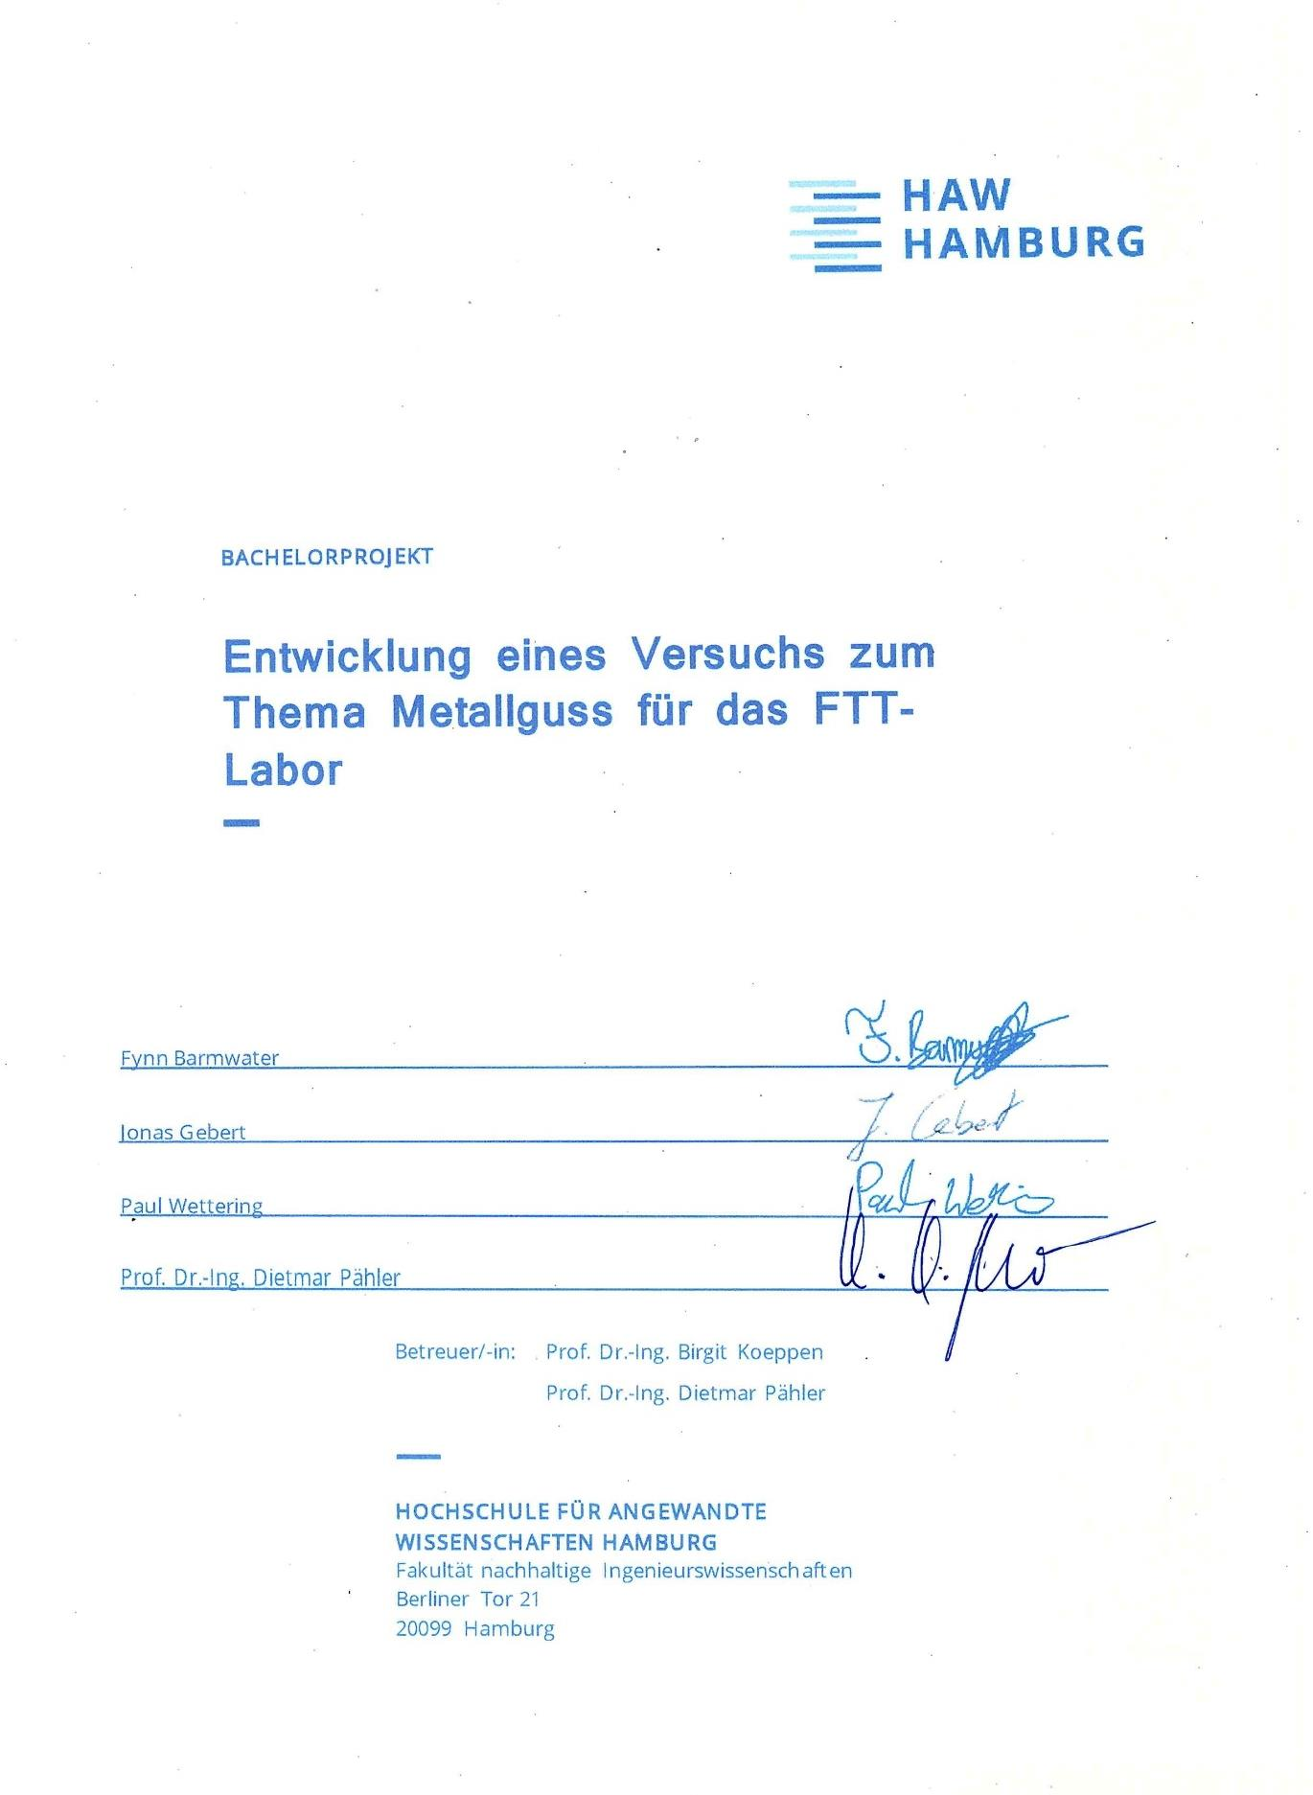
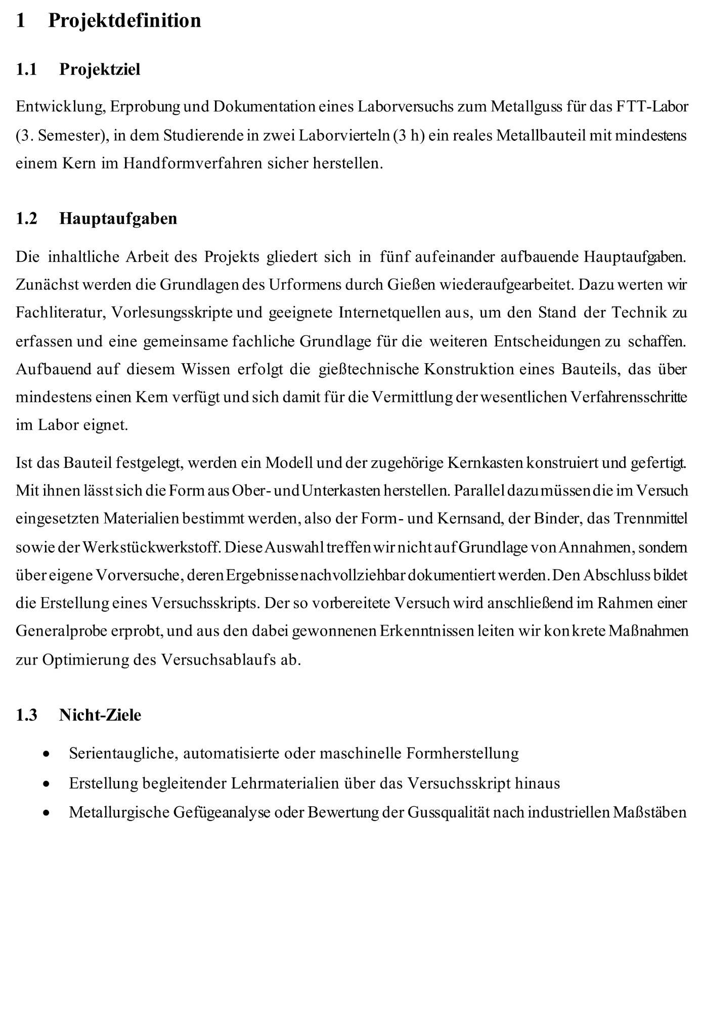
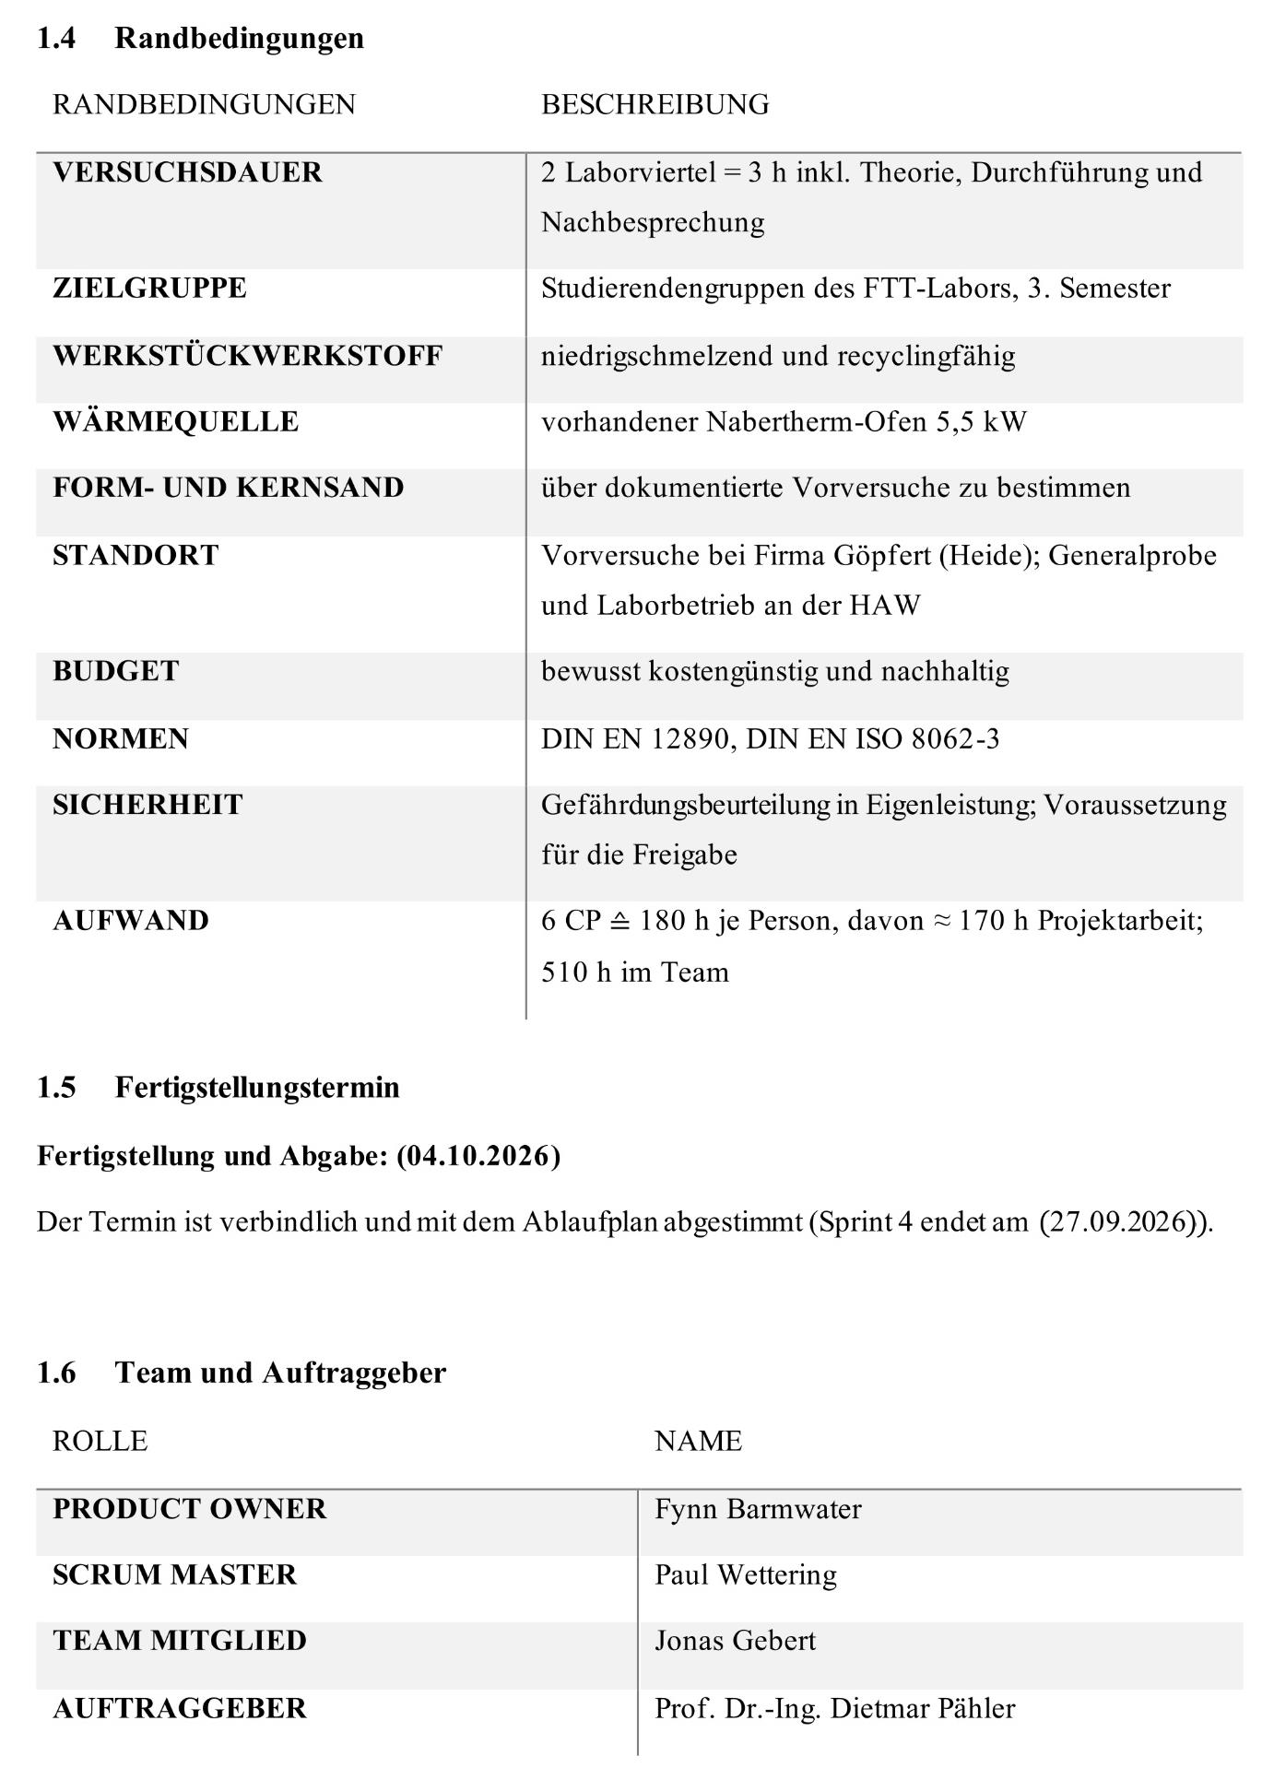

1.1.2 User Stories
- Als Studierender im 3. Semester
möchte ich eine zweiteilige Form mit Kern selbst einformen
sodass/damit ich Teilungsebene und Formschräge in der Praxis verstehe.
Akzeptanzkriterium: Modell hebt ohne Kantenausbruch aus ohne viel Nacharbeit
- Als Studierender im 3. Semester
möchte ich meine Form unter Anleitung selbst abgießen
sodass/damit ich am Ende ein reales, von mir hergestelltes Metallbauteil erhalte.
Akzeptanzkriterium: Teil ist vollständig ausgeformt ohne Kerndurchbruch
- Als Studierender im 3. Semester
möchte ich eine fehlerhafte und eine optimierte Version eines Bauteils vergleichen
sodass/damit ich den Zusammenhang zwischen Prozessparametern selbst herleite.
Akzeptanzkriterium: Fehlerbild des Versuchs reproduzierbar
- Als Laborbetreuung
möchte ich Form- und Kernsand noch einer festen, dokumentierten Rezeptur ansetzen
sodass/damit ich den Versuch ohne gießereitechnisches Spezialwissen vorbereiten kann.
Akzeptanzkriterium: Mischverhältnisse und Materialangaben sind vorhanden
- Als Laborbetreuung
möchte ich den Gusswerkstoff mit der vorhandenen Laborausstattung aufschmelzen
sodass/damit der Versuch ohne gießereitypische Ausstattung läuft.
Akzeptanzkriterium: Die Menge an Material lässt sich innerhalb des Versuchs schmelzen
- Als Auftraggeber
möchte ich einen Versuch erhalten, der ohne Beteiligung des Projektteams durchführbar ist
sodass/damit der Versuch dauerhaft ins FTT-Labor aufgenommen werden kann.
Akzeptanzkriterium: Ablauf, Zeitplan, Materialliste, Auswertungsbogen

1.2 Ablaufplan
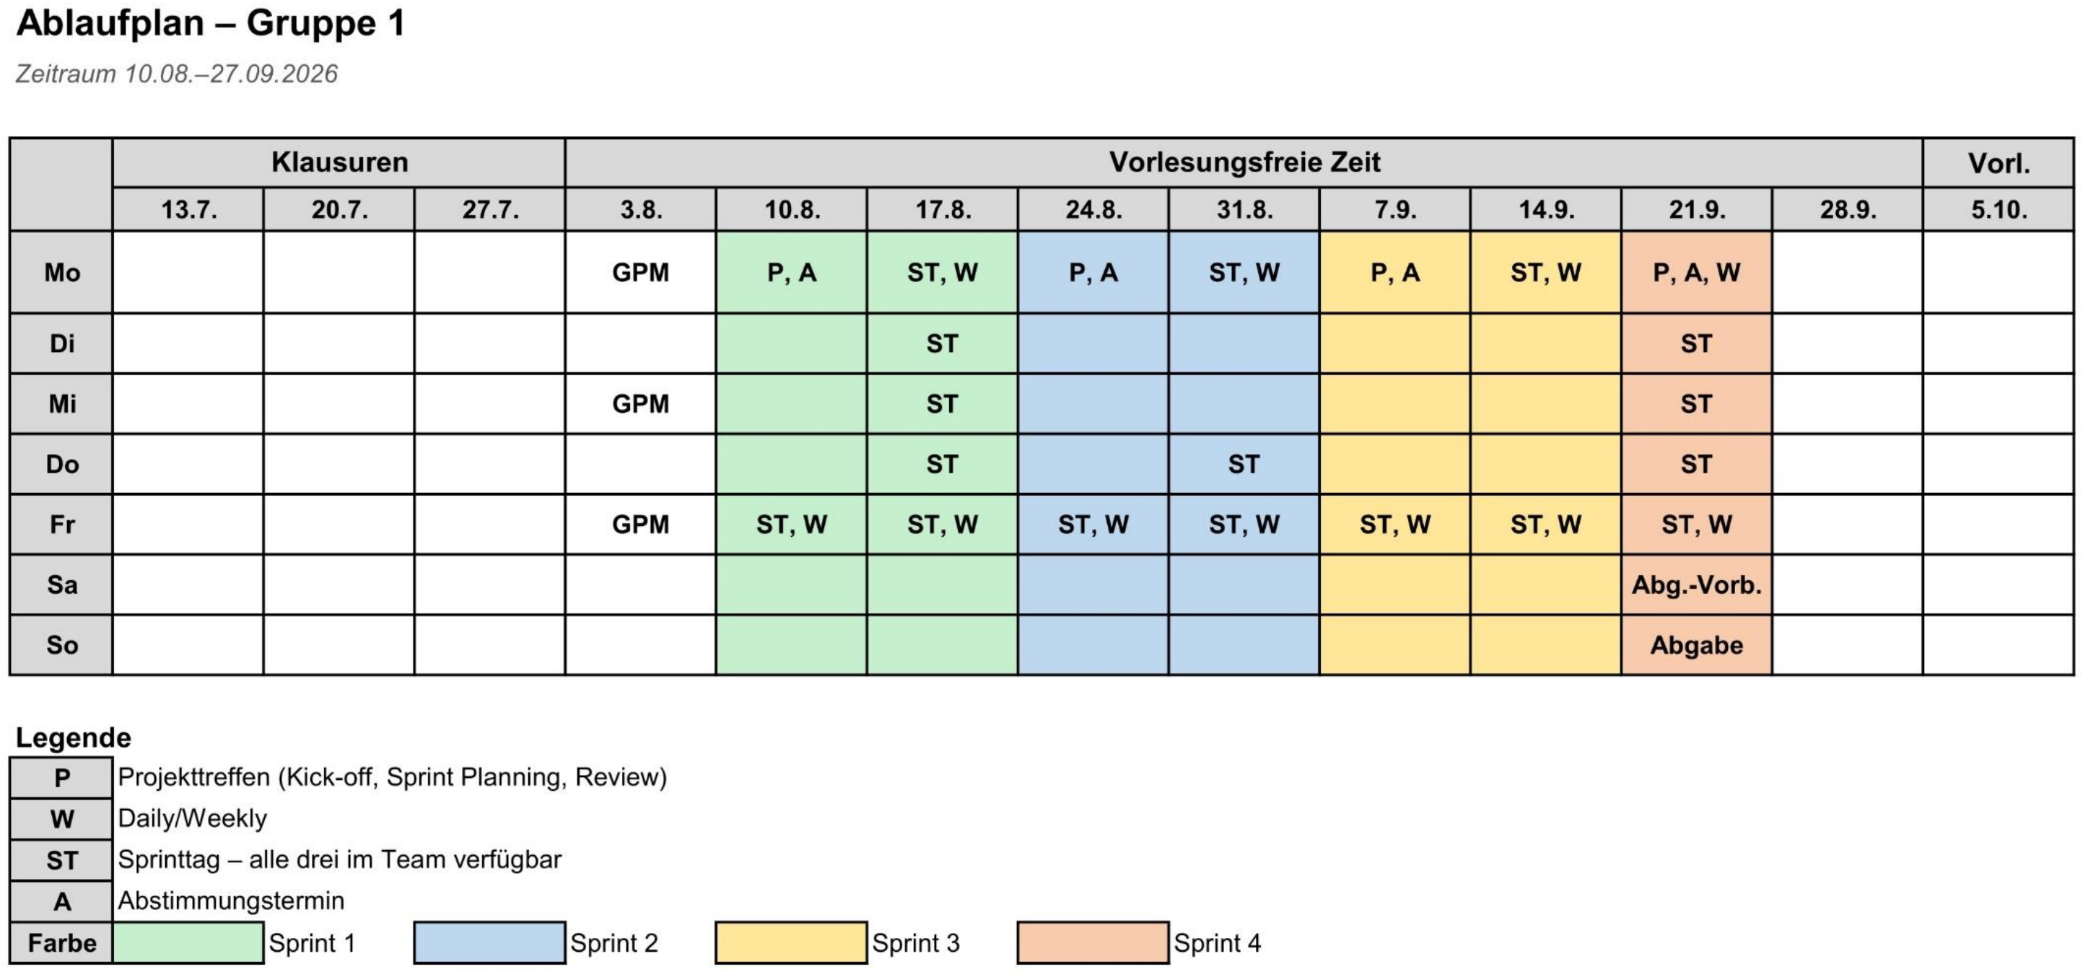

1.3 Projektteam

1.3.1 Team-Organisation
Scrum Master: Paul Wettering
Product Owner: Fynn Barmwater
Teammitglied: Jonas Gebert
Wichtige Funktionen im Team:
Ideengeber: Jonas Gebert
Kritiker: Fynn Barmwater
Externe Kommunikation: Paul Wettering

1.3.2 Team-Regeln
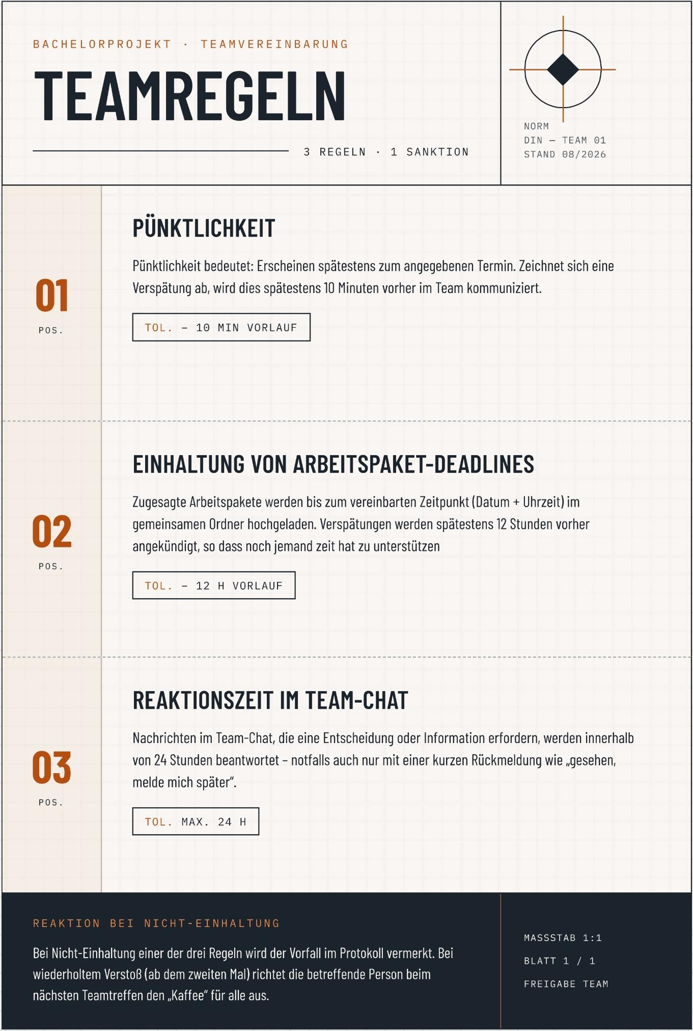

1.4 Risikomatrix inkl. Maßnahmen
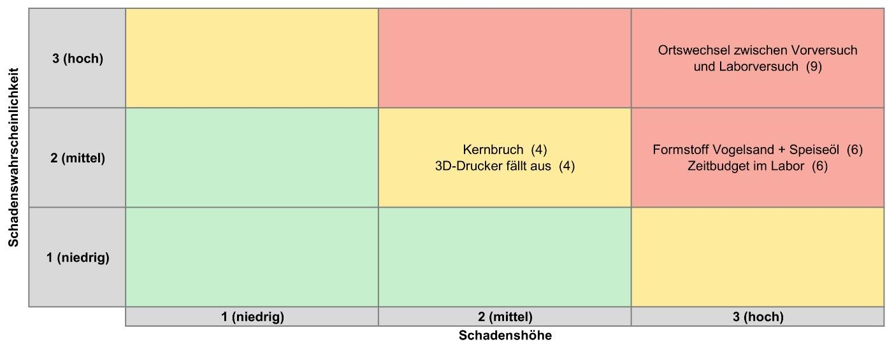
Die Risiken
Das größte Risiko ist der Ortswechsel zwischen Vorversuch und Laborversuch (technisch, Wahrscheinlichkeit 3, Höhe 3, Risikozahl 9). Wir üben bei der Firma Göpfert in Heide. Gegossen wird später an der HAW, mit anderem Ofen, anderer Absaugung und anderen Werkzeugen. Eine Rezeptur, die in Heide funktioniert, muss an der HAW nicht funktionieren, und das fällt erst bei der Generalprobe auf.
Dazu kommt der Formstoff selbst (technisch, Wahrscheinlichkeit 2, Höhe 3, Risikozahl 6). Die Mischung aus Vogelsand und Speiseöl kann zu weich sein, stark rauchen oder von Charge zu Charge schwanken; bricht die Form dann beim Ziehen des Modells aus, liefert der Versuch kein vorzeigbares Bauteil.
Ein weiteres Risiko ist der Ausfall des 3D-Druckers (technisch, Wahrscheinlichkeit 2, Höhe 2, Risikozahl 4). Modellhälften und Kernkasten entstehen im 3D-Druck. Beide liegen auf dem kritischen Pfad: Die Form setzt das Modell voraus, der Kern den Kernkasten. Fällt der Drucker aus oder ist er über Wochen belegt, verschieben sich Vorversuche und Generalprobe nach hinten. Ausweichlösungen gibt es, sie kosten aber Zeit, die der Ablaufplan nicht vorsieht.
Terminlich kritisch ist das Zeitbudget im Labor (terminlich, Wahrscheinlichkeit 2, Höhe 3, Risikozahl 6). Formherstellung, Kernlegen, Aufschmelzen, Abguss, Auspacken und Nachbesprechung müssen in zwei Laborviertel passen. Reicht die Zeit nicht, ist der Versuch für das FTT-Labor nicht einsetzbar und die zentrale Anforderung des Auftraggebers verfehlt.
Zuletzt der Kern (technisch, Wahrscheinlichkeit 2, Höhe 2, Risikozahl 4): Bricht er beim Einlegen, schwimmt er beim Abguss auf oder wird von der Schmelze durchbrochen, ist die Innenkontur unbrauchbar und der Durchlauf verloren.

Konkrete Maßnahmen
Wegen des Ortswechsels halten wir bei jedem Vorversuch Ofentyp, Leistung, Tiegel, Absaugung und Werkzeuge fest und gleichen sie mit der Ausstattung im FTT-Labor ab. Im Versuchsskript stehen die kritischen Parameter als Anforderung an das Labor, nicht als Beobachtung aus Heide (präventiv, senkt Wahrscheinlichkeit und Höhe, Jonas Gebert).
Den Sandversuch zum Formstoff ziehen wir als ersten Vorversuch vor. Gekaufter Ölsand liegt als Ersatz bereit, Rezeptur und Sandmarke schreiben wir im Skript fest (präventiv, senkt Wahrscheinlichkeit und Höhe, Fynn Barmwater).
Alle Druckteile fertigen wir früh und in einem Zug, statt sie kurz vor dem jeweiligen Versuchstag zu drucken. Fällt er danach aus, läuft das Projekt weiter, und wir weichen auf einen zweiten Drucker oder das bereits als Alternative geprüfte Holzmodell aus (präventiv, senkt vor allem die Schadenshöhe, Jonas Gebert).
Das Zeitbudget prüfen wir vor dem Laborversuch in einer Generalprobe mit Zeitmessung je Arbeitsschritt. Braucht die Formherstellung mehr als 60 Minuten, kürzen wir den Ablauf und bereiten Teilschritte vor, sodass sie fertig in den Versuch gehen (präventiv, senkt Wahrscheinlichkeit und Höhe, Paul Wettering).
Zu jedem Durchlauf fertigen wir mindestens zwei Ersatzkerne aus derselben Sandcharge mit und lagern sie trocken. Bricht ein Kern, arbeiten wir sofort mit dem Ersatz weiter. Der Sand wird nicht neu angesetzt. Den Bruch verhindert das nicht, der Versuchstag läuft aber weiter (korrektiv, senkt nur die Schadenshöhe, Fynn Barmwater).

2 Sprint 1

2.1 Beginn des Sprints

2.1.1 Sprintziel
Das Ziel ist erreicht, wenn am 23.08.2026 drei Bedingungen erfüllt sind. Der Vorversuch zur Sandrezeptur ist durchgeführt und ausgewertet. Eine reproduzierbare Mischung aus Vogelsand und Speiseöl liegt mit Mischverhältnissen dokumentiert vor. Der Vorversuch zum Ofenverhalten ist ausgewertet, Aufheizkurve und Gießtemperaturfenster für Reinzinn sind mit dem Thermoelement gemessen. Das Bauteilkonzept ist von Prof. Pähler freigegeben und damit eingefroren.

2.1.2 Aktuelles Task Board
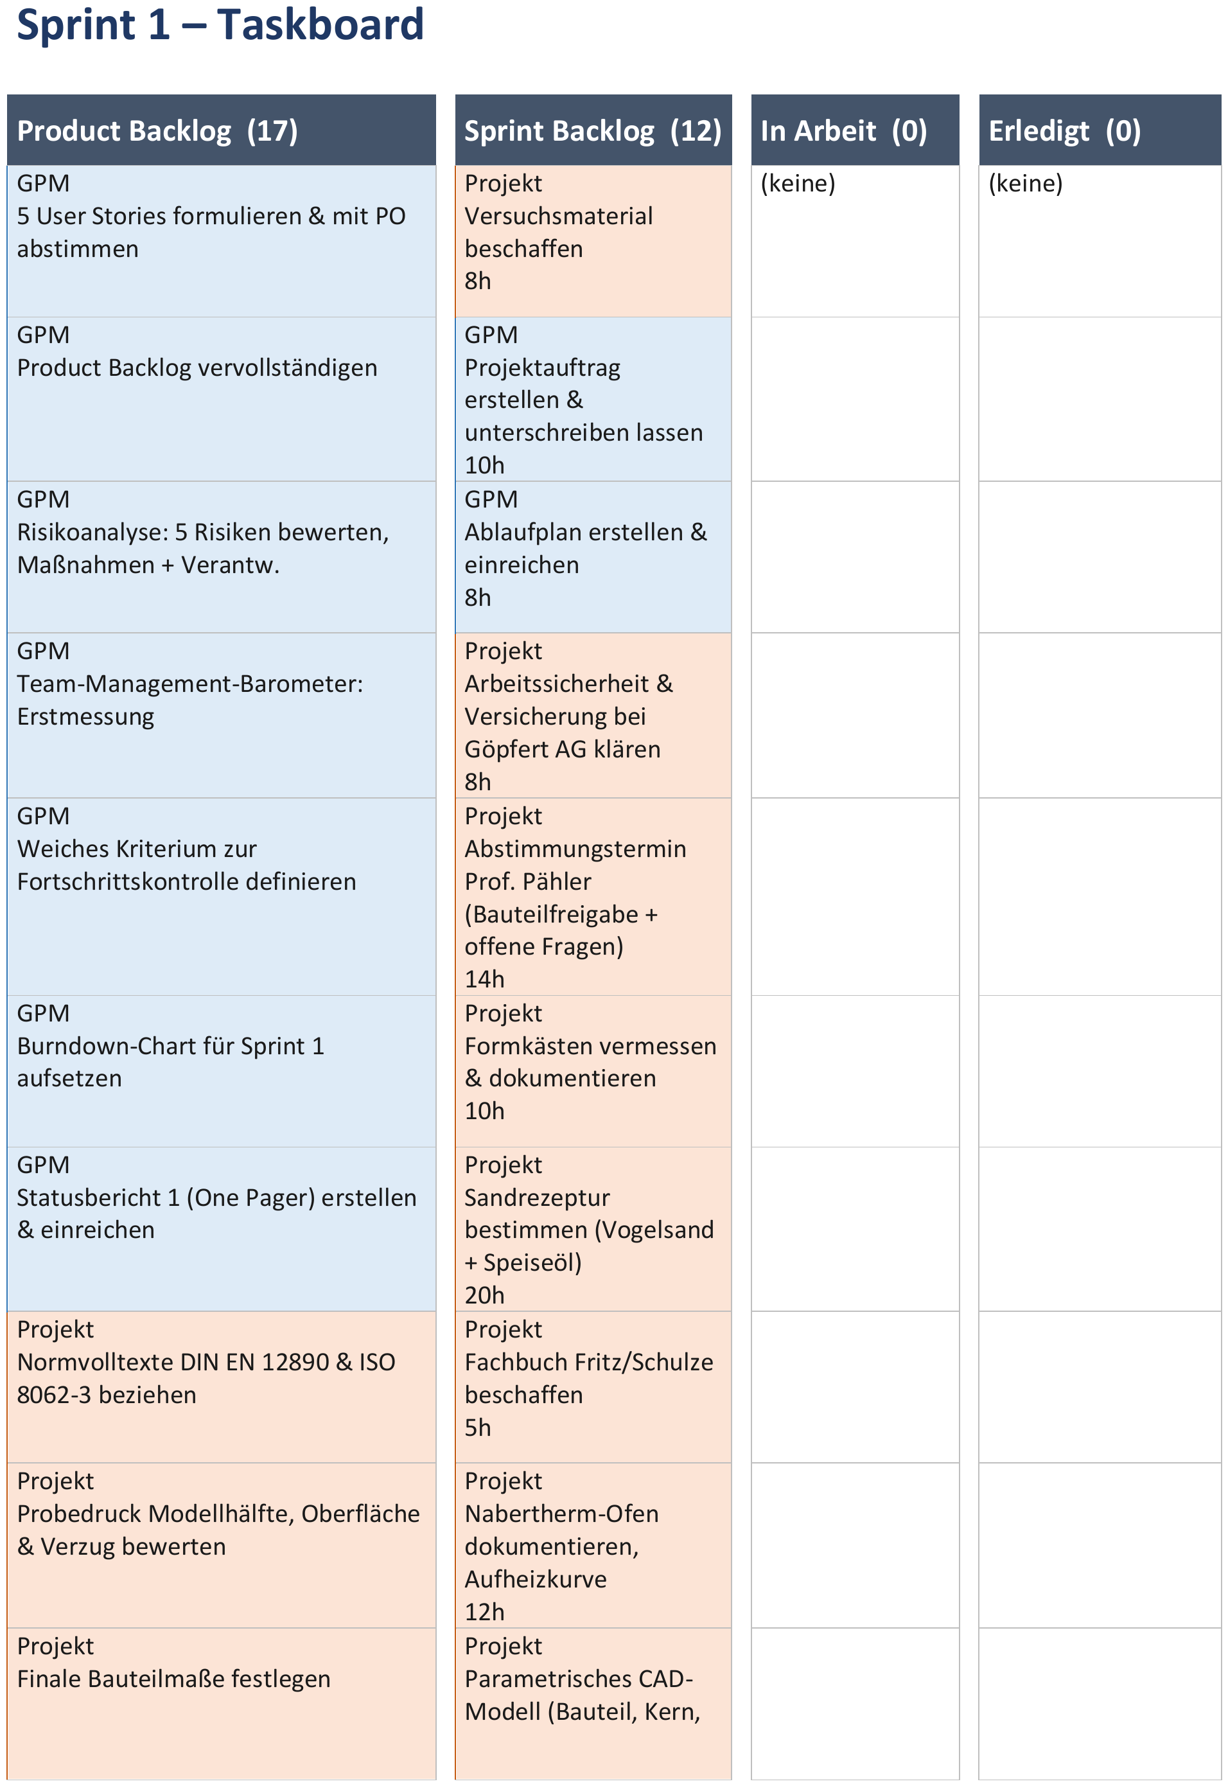
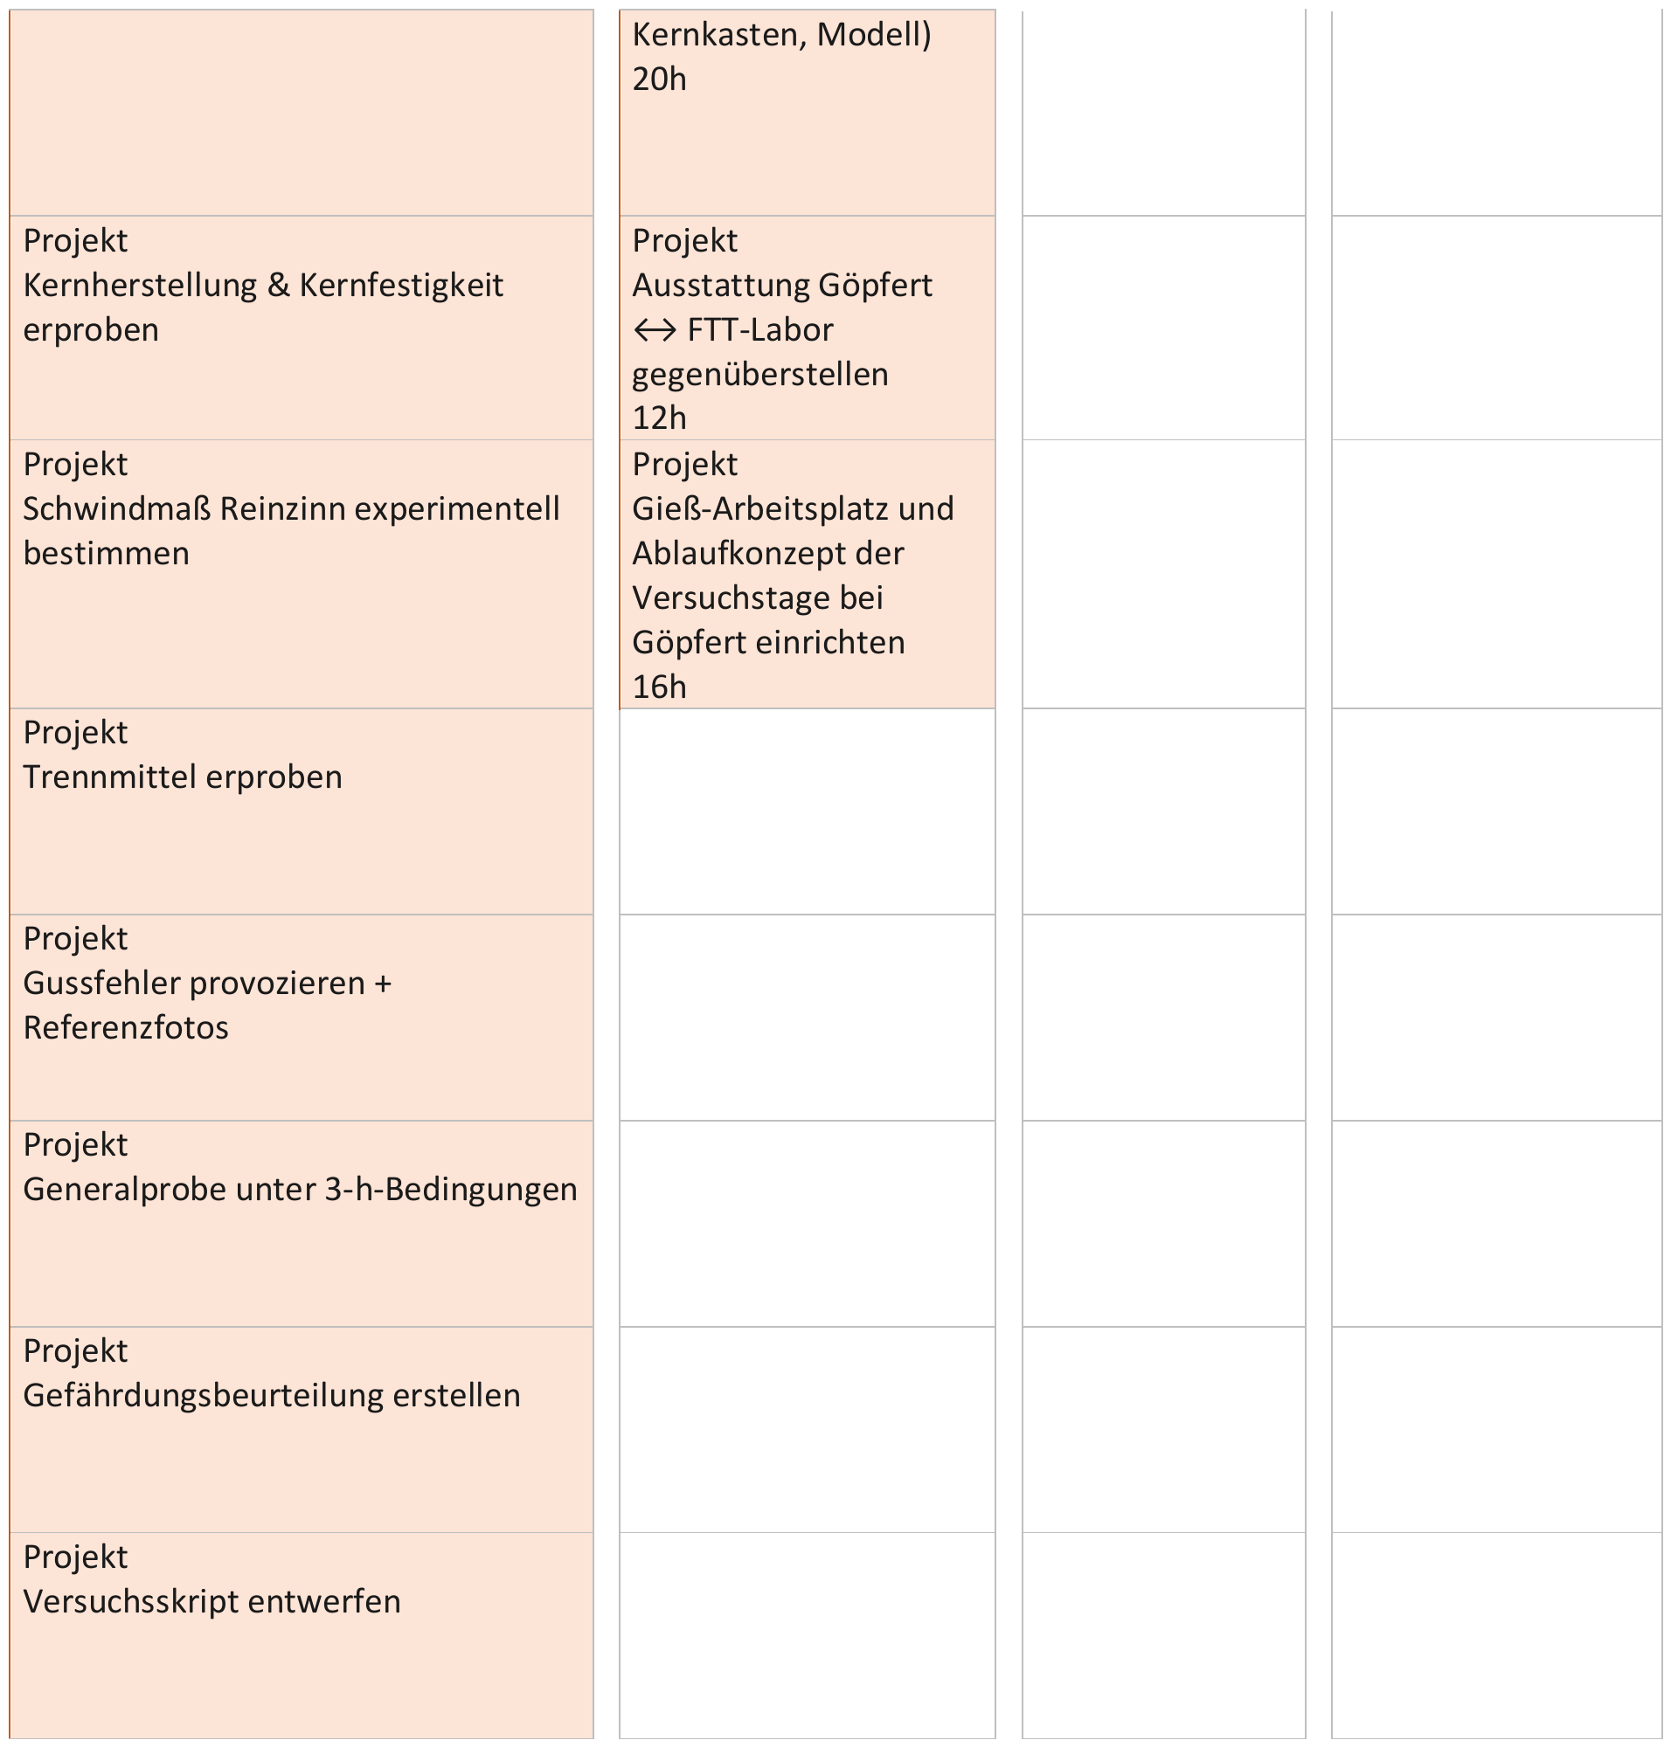

2.2 Während des Sprints

2.2.1 Burn down Chart
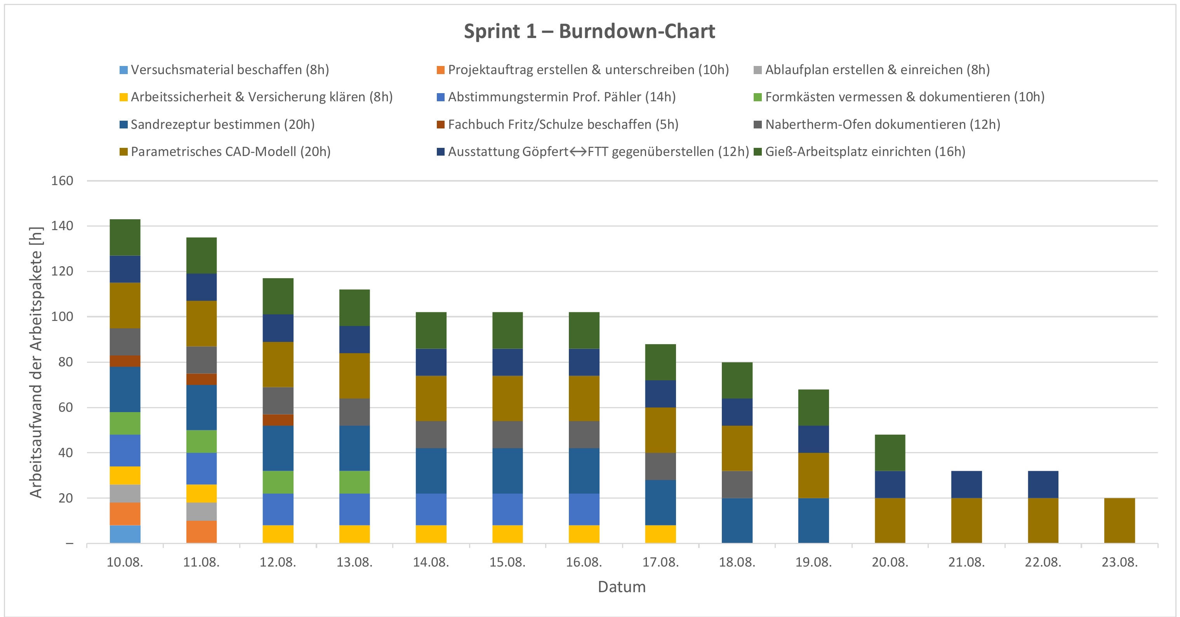

2.2.2 Team-Management-Barometer
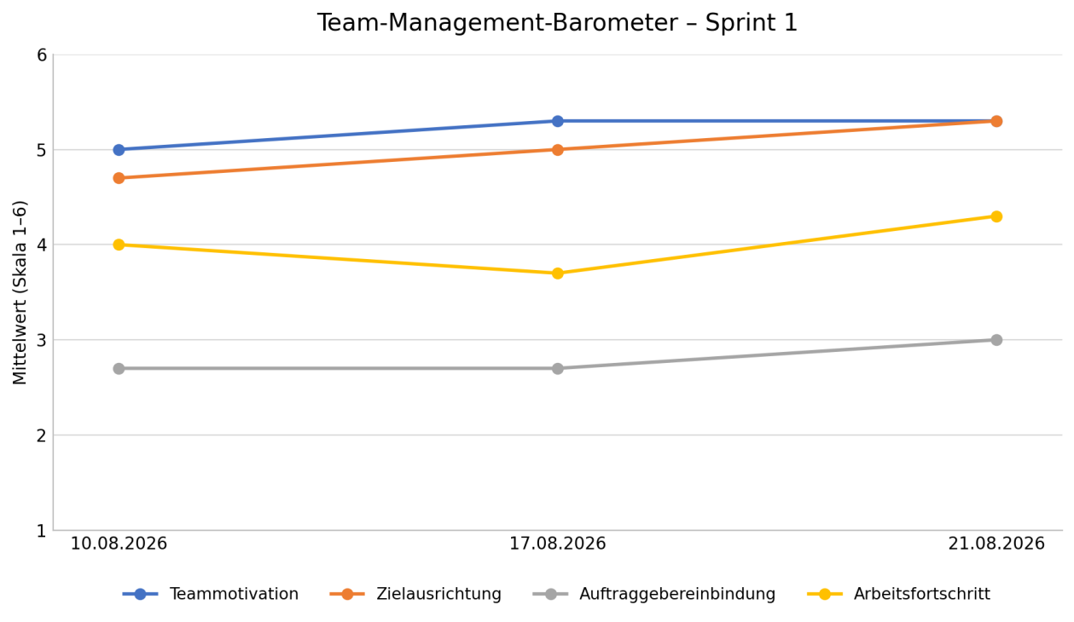

2.2.3 Weiches Kriterium zur Fortschrittskontrolle
Als weiches Kriterium messen wir die Kommunikation im Team. Sie ist der Frühindikator für alles andere.
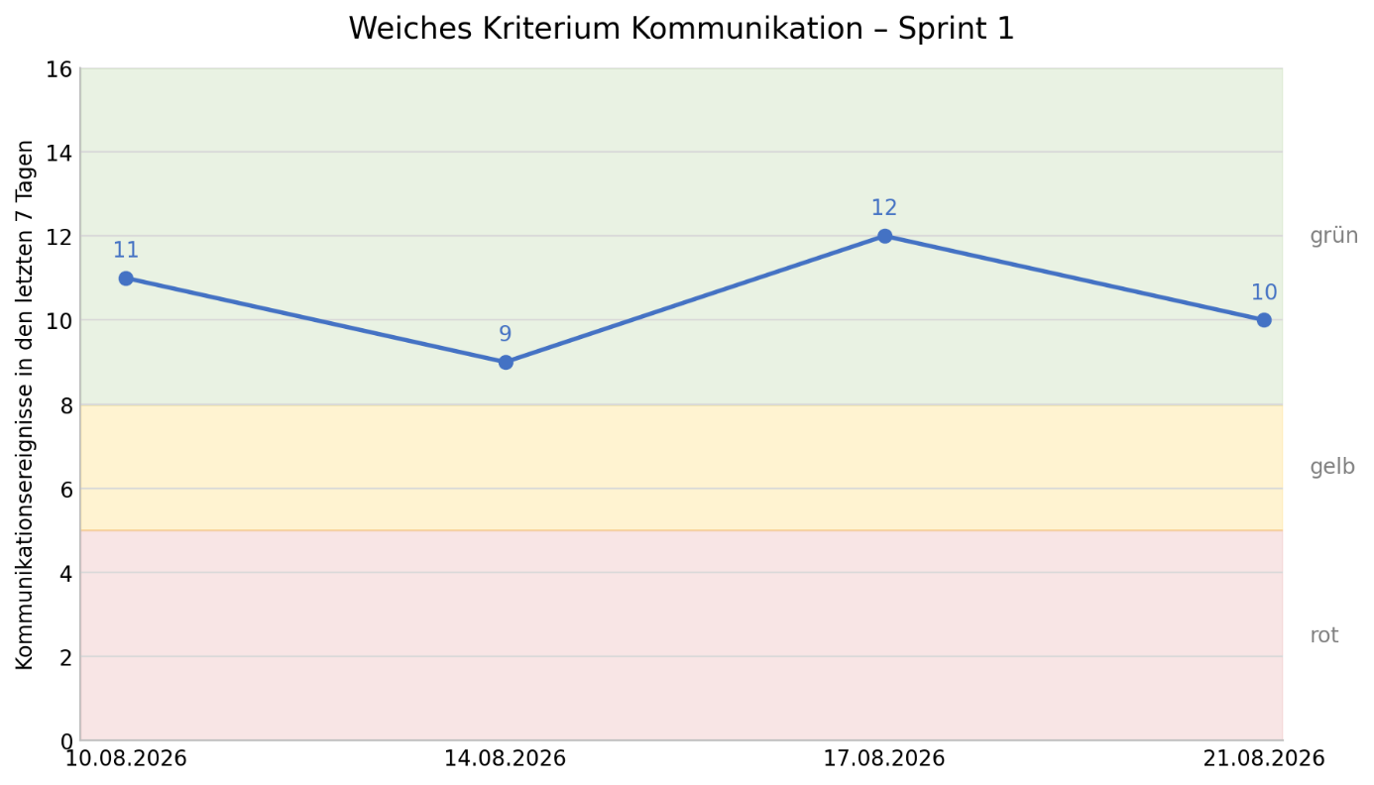
Gezählt werden Kommunikationsereignisse. Ein Ereignis ist ein Treffen, ein Call oder ein Tag mit Austausch im Teamchat, jeweils höchstens einmal pro Kanal und Tag. Erhoben wird in jedem Weekly, also montags und freitags, über die zurückliegenden sieben Tage. Verantwortlich ist Jonas Gebert.
Grün liegt bei acht Ereignissen und mehr, gelb bei fünf bis sieben, rot bei vier und weniger.
Bei Gelb wird im nächsten Weekly geklärt, welche Termine ausgefallen sind und warum, und der Scrum Master legt für die Folgewoche einen festen Ersatztermin fest. Bei Rot kommt hinzu, dass jede laufende Aufgabe kurz auf Blockaden abgefragt wird.
In Sprint 1 lag der Wert durchgehend im grünen Bereich, zwischen neun und zwölf Ereignissen pro Woche. Ein Eingreifen war damit nicht erforderlich, es wird keine Maßnahme abgeleitet

2.3 Ende des Sprints

2.3.1 One Pager
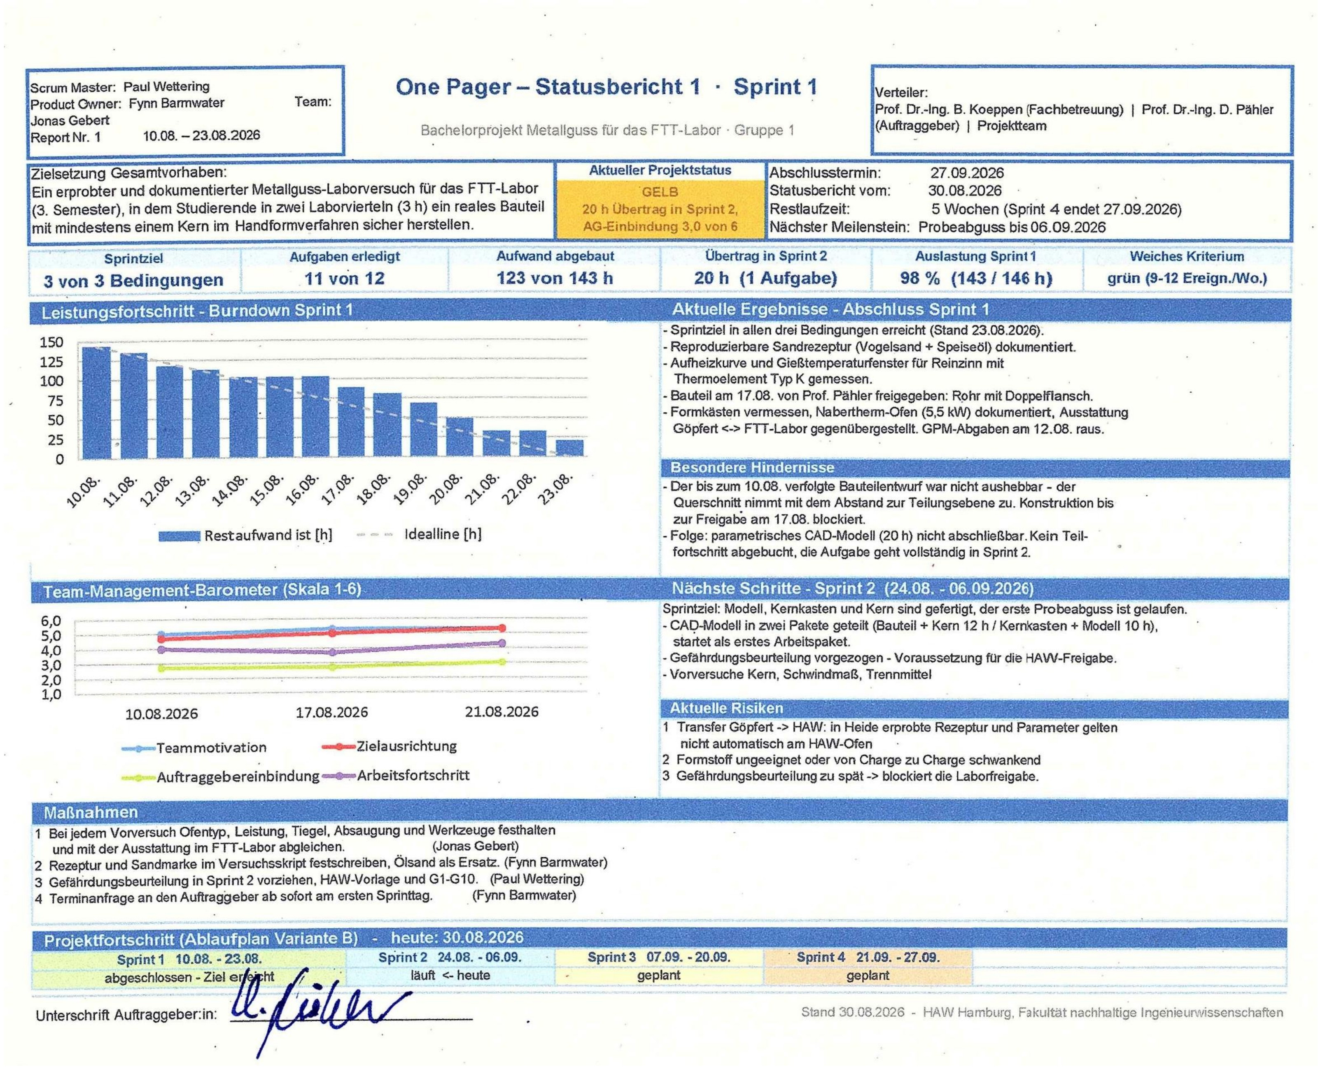

2.3.2 Zusammenfassung des Sprints
Sprint 1 hatte drei Blocker: Formsand-Rezeptur, Temperaturverhalten des Ofens, Freigabe des Bauteils. Alle drei sind erledigt.
Nur nicht auf dem Weg, den wir geplant hatten. Mitten im Sprint kam raus, dass sich unser Entwurf nicht aus dem Sand heben lässt, ohne die Form auszubrechen. Im Termin mit dem Auftraggeber haben wir uns auf ein Bauteil mit zwei seitlichen Flanschen und durchgehendem zylindrischem Kern geeinigt. Die Zeit dafür fehlte hinten in der Konstruktion. Von zwölf Aufgaben ist deshalb das CAD-Modell noch offen. Es geht mit allen zwanzig Stunden in Sprint 2, weil wir angefangene Arbeit nicht anteilig abbuchen.
Zwei Konsequenzen. Aushebbarkeit wird geprüft, bevor jemand mit der Konstruktion anfängt, nicht danach. Und die Terminanfrage an den Auftraggeber geht ab sofort am ersten Sprinttag raus. Dass seine Einbindung der schwächste Wert im Barometer war, hat uns diesen Sprint konkret Zeit gekostet.
Sprint 2 startet mit dem CAD-Modell und soll Modell, Kernkasten und Kern liefern, dazu den ersten Probeabguss.

3 Sprint 2

3.1 Beginn des Sprints

3.1.1 Sprintziel
Sprintziel Sprint 2 (24.08. bis 06.09.2026): Modell, Kernkasten und Kern sind gefertigt, der erste Probeabguss des Rohres mit zwei Flanschen ist gelaufen.
Am 06.09.2026 gilt das Ziel als erreicht, wenn drei Bedingungen erfüllt sind. Modell, Kernkasten sowie Einguss- und Steigermodell sind gedruckt und nachgearbeitet. Ein Kern lässt sich herstellen und ohne Bruch einlegen. Das Rohr mit zwei Flanschen ist mindestens einmal vollständig abgegossen.
Der Sprint umfasst 13 Aufgaben mit 142 h gegenüber einer Teamkapazität von 146 h, also 97 % Auslastung. Er beginnt mit dem Übertrag aus Sprint 1. Das CAD-Modell (20 h) ist, wie in der Retrospektive beschlossen, geteilt in Bauteil + Kern und in Kernkasten + Modell mit Einguss und Steiger. Kritisch ist die Kette CAD, Probedruck, Druck aller Teile, Abguss. Die Gefährdungsbeurteilung haben wir wie in Statusbericht 1 angekündigt vorgezogen.
Nicht in den Sprint kamen das Schwindmaß V-S1, weil es am fertigen Gussteil ohne eigenen Versuch messbar ist, sowie Skript und Anleitung, weil deren Inhalt von der noch offenen Formstoffwahl abhängt.

3.1.2 Aktuelles Task Board
Sprint 2, Taskboard (Stand Sprint Planning 24.08.2026)
Product Backlog (8) | Sprint Backlog (13) | In Arbeit (0) | Erledigt
Projekt  Normvolltexte DIN EN 12890 & ISO 8062-3 beziehen | Projekt  Finale Bauteilmaße festlegen  6 h | (keine) | Sprint 1: 11 Aufgaben (siehe Statusbericht 1)
Projekt  Schwindmaß Reinzinn experimentell bestimmen (V-S1) | Projekt  CAD-Modell Bauteil + Kern fertigstellen  10 h |  | GPM: 7 Vorbereitungsschritte Sprint 1
Projekt  Gussfehler provozieren + Referenzfotos | Projekt  CAD Kernkasten, Modellhälften, Einguss- und Steigermodell  10 h
Projekt  Generalprobe unter 3-h-Bedingungen | Projekt  Probedruck Modellhälfte, Oberfläche & Verzug bewerten  8 h
Projekt  Versuchsskript entwerfen | Projekt  Formstoff Quarzsand + Bentonit: Mischreihe mit Protokoll  16 h
Projekt  Schritt-für-Schritt-Anleitung erstellen | GPM  Statusbericht 1 erstellen & einreichen  14 h
Projekt  Projektdokumentation (max. 10 S.) | Projekt  Modell, Kernkasten, Einguss/Steiger drucken & nacharbeiten  14 h
Projekt  Fachwissen-Tags gegen Literatur auflösen | Projekt  Trennmittel erproben (V-T1)  6 h
Projekt
Kernherstellung & Kernfestigkeit erproben (V-K1)
12 h
Projekt
Erster Probeabguss Rohr mit Flanschen (Quarzsand + Bentonit)
14 h
Projekt
Vergleichsabguss in rotem Ölsand
10 h
GPM
Burndown, Barometer & weiches Kriterium Sprint 2 pflegen
6 h
Projekt
Gefährdungsbeurteilung erstellen
16 h

Im Product Backlog stehen nur noch Aufgaben, die fachlich zum Projektziel beitragen und für einen späteren Sprint vorgesehen sind. Erledigte GPM-Vorbereitungen stehen in der Spalte „Erledigt“.

3.2 Während des Sprints

3.2.1 Burn down Chart
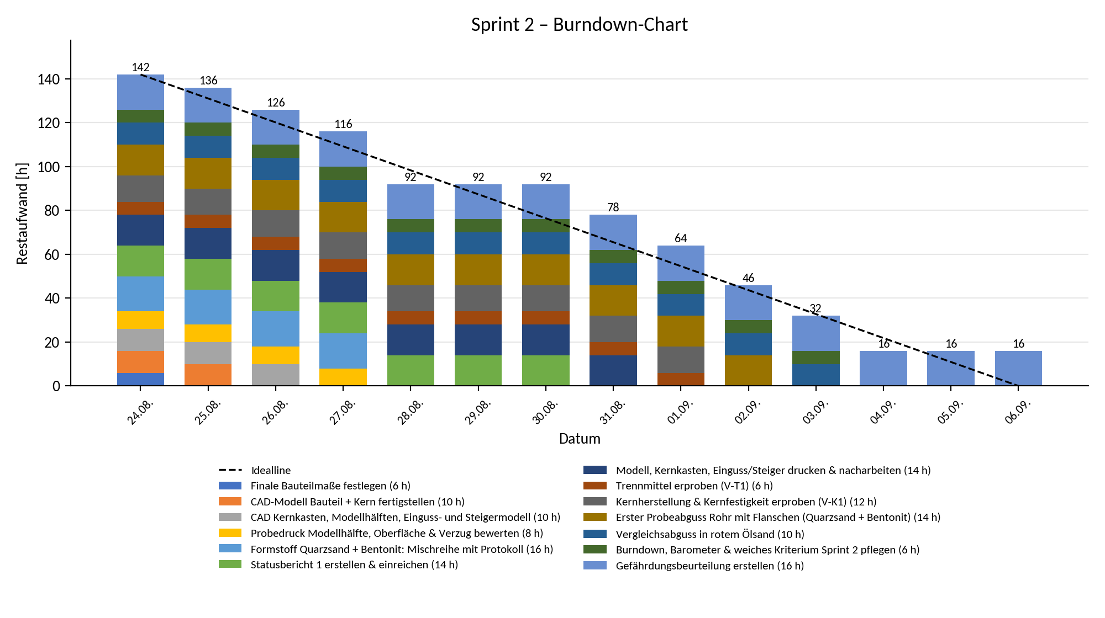
Von 142 h zu Sprintbeginn bleiben am Ende 16 h. Die Kurve folgt der Idealline eng und liegt ab dem 28.08. zeitweise darunter. Das Plateau vom 28.08. bis 30.08. ist das Wochenende nach der Bentonit-Mischreihe, in der mehrere Mischungen protokolliert, aber noch nicht abgegossen wurden.
Offen blieb nur die Gefährdungsbeurteilung (16 h). Sie war blockiert, weil Raum und Absaugung an der HAW nicht bekannt waren und die Beurteilung ohne diese Angaben nicht belastbar ist. Da in Scrum nur fertige Aufgaben abgebucht werden, steht sie bis Sprintende mit vollem Wert im Chart. Sie geht zurück in den Product Backlog und kommt erst wieder in einen Sprint, wenn die Blockade aufgelöst ist.

3.2.2 Team-Management-Barometer
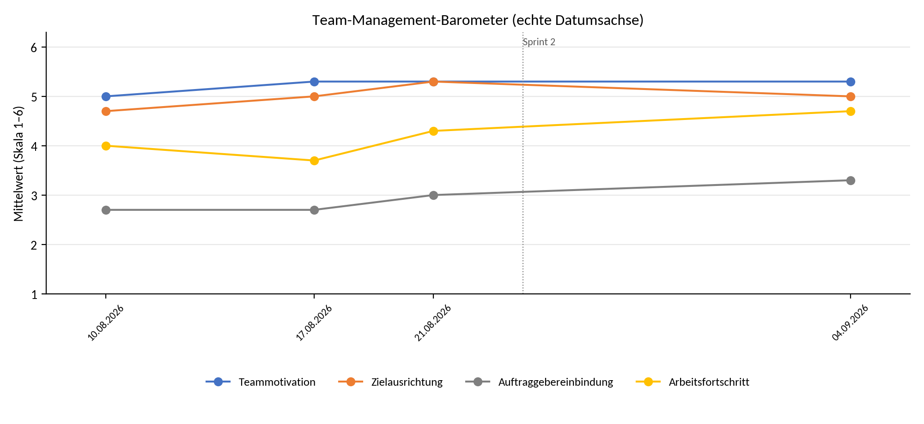
Erhoben wurde verdeckt wie in Sprint 1, dargestellt sind nur Mittelwerte. Die Grafik setzt die Sprint-1-Reihe mit echter Datumsachse fort.
Motivation (5,3) und Zielausrichtung (5,0) bleiben hoch, der Arbeitsfortschritt steigt mit dem ersten Abguss auf 4,7. Die Auftraggebereinbindung steigt nur leicht von 3,0 auf 3,3 und verfehlt den Zielwert 4,0 aus Statusbericht 1. In Sprint 2 gab es keinen Präsenztermin mit Prof. Pähler, und der vereinbarte Kurzstatus am Montag reicht allein offenbar nicht. Für Sprint 3 planen wir deshalb einen Präsenztermin mit vorzeigbaren Gussteilen in der Sprintmitte (präventiv, Fynn Barmwater).

3.2.3 Weiches Kriterium zur Fortschrittskontrolle
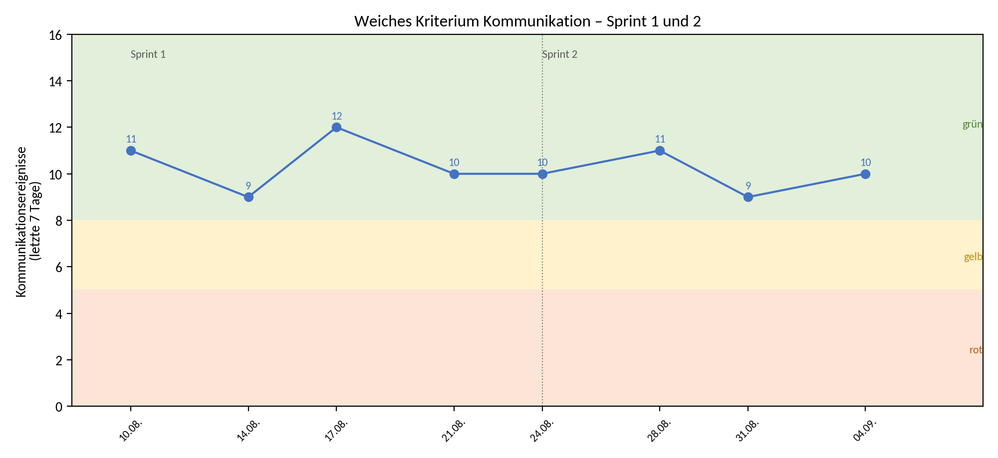
Kriterium und Messvorschrift sind unverändert. Wir zählen die Kommunikationsereignisse der zurückliegenden sieben Tage, erhoben in jedem Weekly (Mo, Fr). Grün ab 8, gelb 5 bis 7, rot ab 4 und weniger. Die Grafik setzt die von Sprint 1 fort.
In Sprint 2 lag der Wert zwischen 9 und 11 Ereignissen und damit durchgehend im grünen Bereich. Der niedrigste Wert (9 am 31.08.) fällt in die Woche, in der zwei Teammitglieder parallel am Statusbericht 1 und an der Mischreihe arbeiteten. Ein Eingreifen war nicht erforderlich.

3.3 Ende des Sprints

3.3.1 One Pager

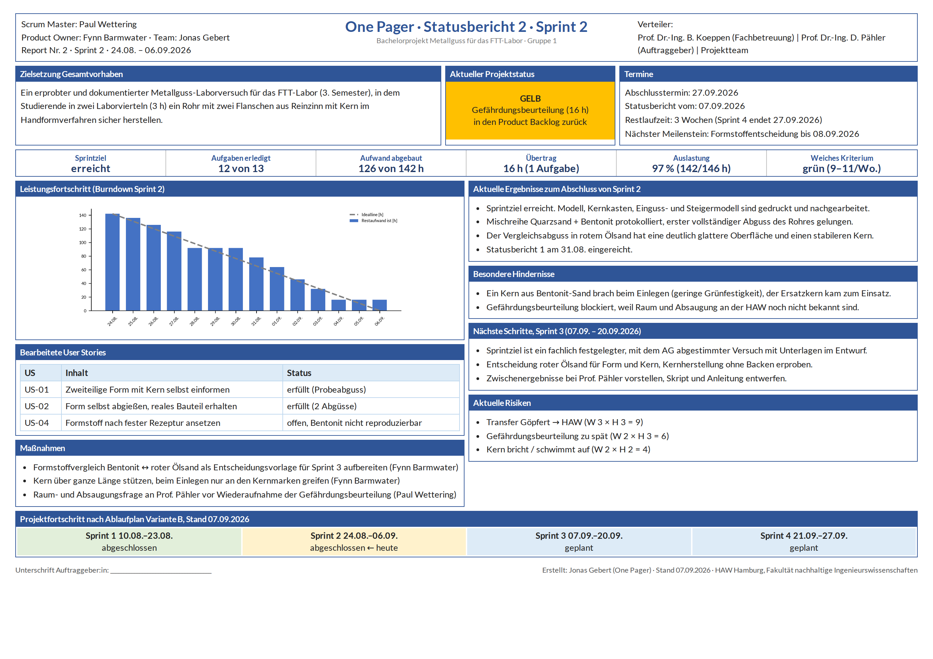

3.3.2 Zusammenfassung des Sprints
Das Ziel von Sprint 2 ist erreicht. Modell und Kernkasten sind gedruckt, ein Kern ließ sich herstellen, und das Rohr mit zwei Flanschen wurde erstmals vollständig abgegossen. Von 13 Aufgaben sind 12 erledigt, 126 von 142 h wurden abgebaut.
Das wichtigste Ergebnis ist aber ein Vergleich, den wir so nicht geplant hatten. Nach dem Fehlversuch vom 13.08. haben wir die Bentonit-Mischung systematisch variiert und protokolliert. Der Abguss gelang, doch der Kern brach beim Einlegen einmal, die Oberfläche war rau, und die Qualität hing stark von Feuchte und Standzeit ab. Derselbe Guss in rotem Ölsand, der als Rückfallebene bereitlag, war deutlich glatter und der Kern stabiler. Damit ist die Formstoffentscheidung die erste Aufgabe für Sprint 3.
Nicht fertig wurde die Gefährdungsbeurteilung. Sie hängt an Angaben zum Laborraum, die nur die HAW liefern kann.
Sprint Retrospective
Was lief gut? | Was lief nicht gut? | Maßnahme für den nächsten Sprint | Verantwortlich
CAD-Übertrag in zwei Pakete geteilt, dadurch feinerer Burndown | Bentonit-Mischungen hängen stark von Feuchte und Standzeit ab | Formstoffentscheidung als erste Aufgabe in Sprint 3 | Fynn Barmwater
Rückfallebene Ölsand lag bereit, Vergleich ohne Zeitverlust | Kernbruch beim Einlegen | Kern nur an den Kernmarken greifen, Ersatzkern je Abguss | Fynn Barmwater
Kommunikation stabil im grünen Bereich | Gefährdungsbeurteilung an externer Information blockiert | Raum- und Absaugungsfrage in den nächsten AG-Termin | Paul Wettering

4 Sprint 3

4.1 Beginn des Sprints

4.1.1 Sprintziel
Sprintziel Sprint 3 (07.09. bis 20.09.2026): Der Laborversuch ist fachlich festgelegt, mit dem Auftraggeber abgestimmt und unter Laborbedingungen erprobt.
Für den 20.09.2026 haben wir vier Bedingungen festgelegt. Form- und Kernherstellung mit rotem Ölsand sind festgelegt und abgegossen. Der Zwischenstand ist mit Prof. Pähler abgestimmt, einschließlich des Abgabeumfangs. Versuchsbeschreibung und Schritt-für-Schritt-Anleitung liegen im Entwurf vor. Die Generalprobe unter 3-h-Bedingungen ist an der HAW gelaufen.
Geplant sind 12 Aufgaben mit 142 h bei 146 h Kapazität (97 %). Auf dem kritischen Pfad liegen Formstoffentscheidung, Anpassung von Kern und Modell, Abgüsse sowie Skript und Anleitung. Die Abstimmung mit dem Auftraggeber liegt bewusst in der Sprintmitte, damit Ergebnisse gezeigt werden können und seine Vorgaben noch in Skript und Anleitung einfließen.
Die Gefährdungsbeurteilung kam nicht in den Sprint, weil ihre Blockade (Raum und Absaugung an der HAW) weiter bestand. Blockierte Aufgaben ziehen wir grundsätzlich nicht in einen Sprint.

4.1.2 Aktuelles Task Board
Sprint 3, Taskboard (Stand Sprint Planning 07.09.2026)
Product Backlog (6) | Sprint Backlog (12) | In Arbeit (0) | Erledigt
Projekt  Normvolltexte DIN EN 12890 & ISO 8062-3 beziehen | Projekt  Formstoffentscheidung roter Ölsand dokumentieren  6 h | (keine) | Sprint 1: 11 Aufgaben (siehe Statusbericht 1)
Projekt  Schwindmaß Reinzinn bestimmen (V-S1) | Projekt  Kern aus rotem Ölsand: verdichten mit Kernnagel erproben  12 h |  | GPM: 7 Vorbereitungsschritte Sprint 1
Projekt  Gefährdungsbeurteilung erstellen (blockiert: Raum/Absaugung HAW) | Projekt  Übernahme der Formkästen von Göpfert klären & vermessen  6 h |  | Sprint 2: 12 Aufgaben
Projekt  Technische Zeichnung Rohr mit Gießsystem | Projekt  Modell & Kernkasten für Ölsand optimieren und nachdrucken  14 h
Projekt  Musterlösung V1–V3 rechnen | Projekt  Zwischenergebnisse aufbereiten & Abstimmung Prof. Pähler  10 h
Projekt  Fachwissen-Tags gegen Literatur auflösen | GPM  Bewertung Statusbericht 1 einarbeiten  8 h
Projekt
Abgüsse in rotem Ölsand, Ablauf Formherstellung festlegen
16 h
Projekt
Versuchsbeschreibung (Skript) für Studierende entwerfen
20 h
Projekt
Schritt-für-Schritt-Anleitung mit Bildtabelle erstellen
16 h
GPM
Burndown, Barometer & weiches Kriterium Sprint 3 pflegen
6 h
Projekt
Projektdokumentation (max. 10 Seiten) Rohfassung
12 h
Projekt
Generalprobe an der HAW (V-Z1)
16 h

Neu im Product Backlog sind die technische Zeichnung mit Gießsystem und die Musterlösung der Vorbereitungsaufgaben. Beide ergeben sich aus der geplanten Auswertung für die Studierenden (Gießsystem, Schmelzmasse, Beschwerung). „Gussfehler provozieren“ ist entfallen, weil das Zwei-Teile-Konzept nach dem Vergleichsabguss nicht mehr verfolgt wird.

4.2 Während des Sprints

4.2.1 Burn down Chart
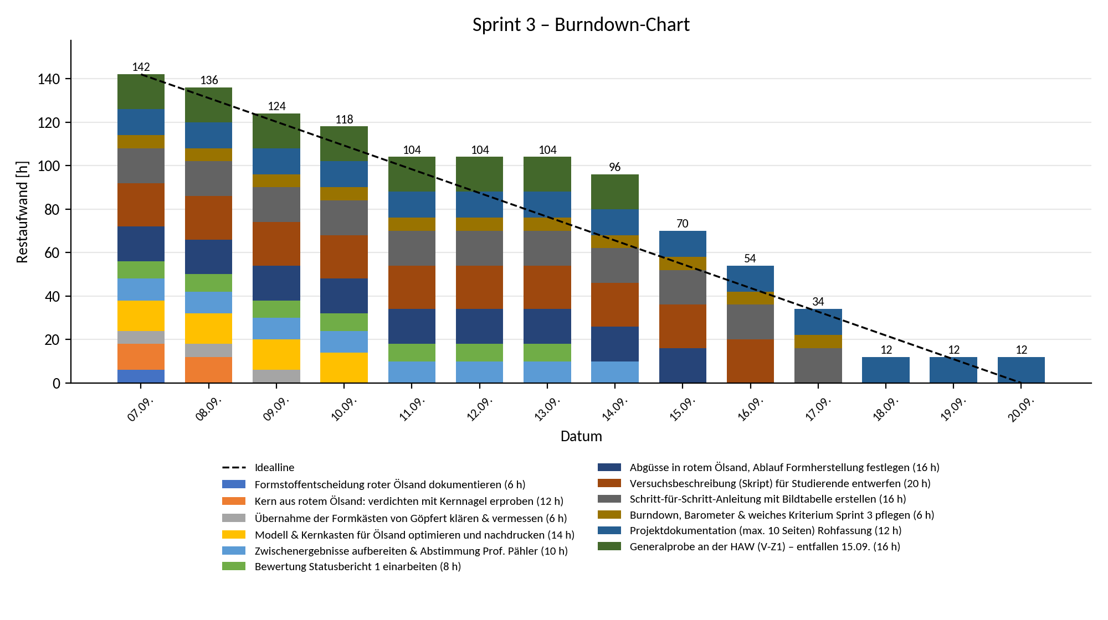
Auch Sprint 3 startet mit 142 h, am Ende stehen noch 12 h. In der ersten Woche folgt die Kurve der Idealline und flacht am Wochenende 12./13.09. ab. Mit dem Termin beim Auftraggeber am 15.09. und den anschließenden Abgüssen fällt sie wieder steil. Am selben Tag entfällt die Generalprobe (16 h). Prof. Pähler hat klargestellt, dass das Projekt das Konzept liefert und die Generalprobe erst nach Projektende im Semester stattfindet. Die Aufgabe wird deshalb nicht abgearbeitet, sondern aus dem Sprint Backlog genommen.
Die Projektdokumentation (12 h) ist begonnen, aber nicht fertig. Sie geht vollständig in den Product Backlog zurück und wird im Sprint Planning von Sprint 4 neu geschätzt.

4.2.2 Team-Management-Barometer
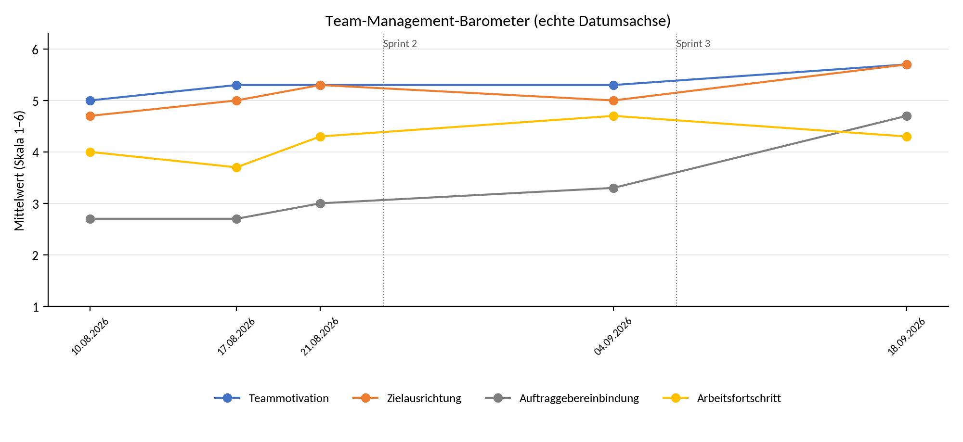
Die Auftraggebereinbindung springt von 3,3 auf 4,7 und erreicht erstmals den Zielwert. Das lag am Termin vom 15.09. Mit fertigen Gussteilen auf dem Tisch ließen sich Bauteil, Didaktik und Abgabeumfang in einer Sitzung klären. Motivation und Zielausrichtung erreichen mit 5,7 ihren Höchstwert, weil die Formstofffrage entschieden ist und das Ziel klar feststeht.
Der Arbeitsfortschritt fällt dagegen von 4,7 auf 4,3. Das passt zum Burndown, denn die Gefährdungsbeurteilung ist weiter blockiert und im Skript fehlen noch Kennwerte. Die offenen Laborfragen gehen deshalb zum Start von Sprint 4 gebündelt per Mail an Prof. Pähler (präventiv, Paul Wettering).

4.2.3 Weiches Kriterium zur Fortschrittskontrolle
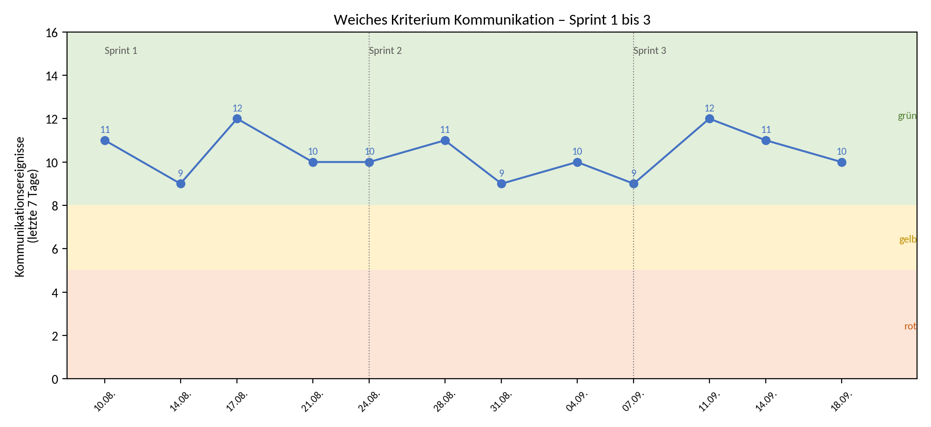
In Sprint 3 lag der Wert zwischen 9 und 12 Ereignissen, durchgehend grün. Der höchste Wert (12 am 11.09.) fällt in die Woche vor dem Auftraggebertermin, in der Ergebnisse gemeinsam aufbereitet wurden.
Für die Lessons Learned fällt eines auf. Das Kriterium hat seit Projektbeginn nie ausgeschlagen. Das spricht für stabile Kommunikation, zeigt aber auch, dass es für ein Team, das sich regelmäßig vor Ort trifft, wenig trennscharf ist. Die tatsächlichen Verzögerungen des Projekts, also die blockierte Gefährdungsbeurteilung und die lange ungeklärten Laborfragen, lagen an fehlenden Informationen von außen, nicht an der Kommunikation im Team. Wir behalten das Kriterium bis Projektende bei, damit die Reihe vergleichbar bleibt, und diskutieren die Wahl in GPM Teil 4.

4.3 Ende des Sprints

4.3.1 One Pager

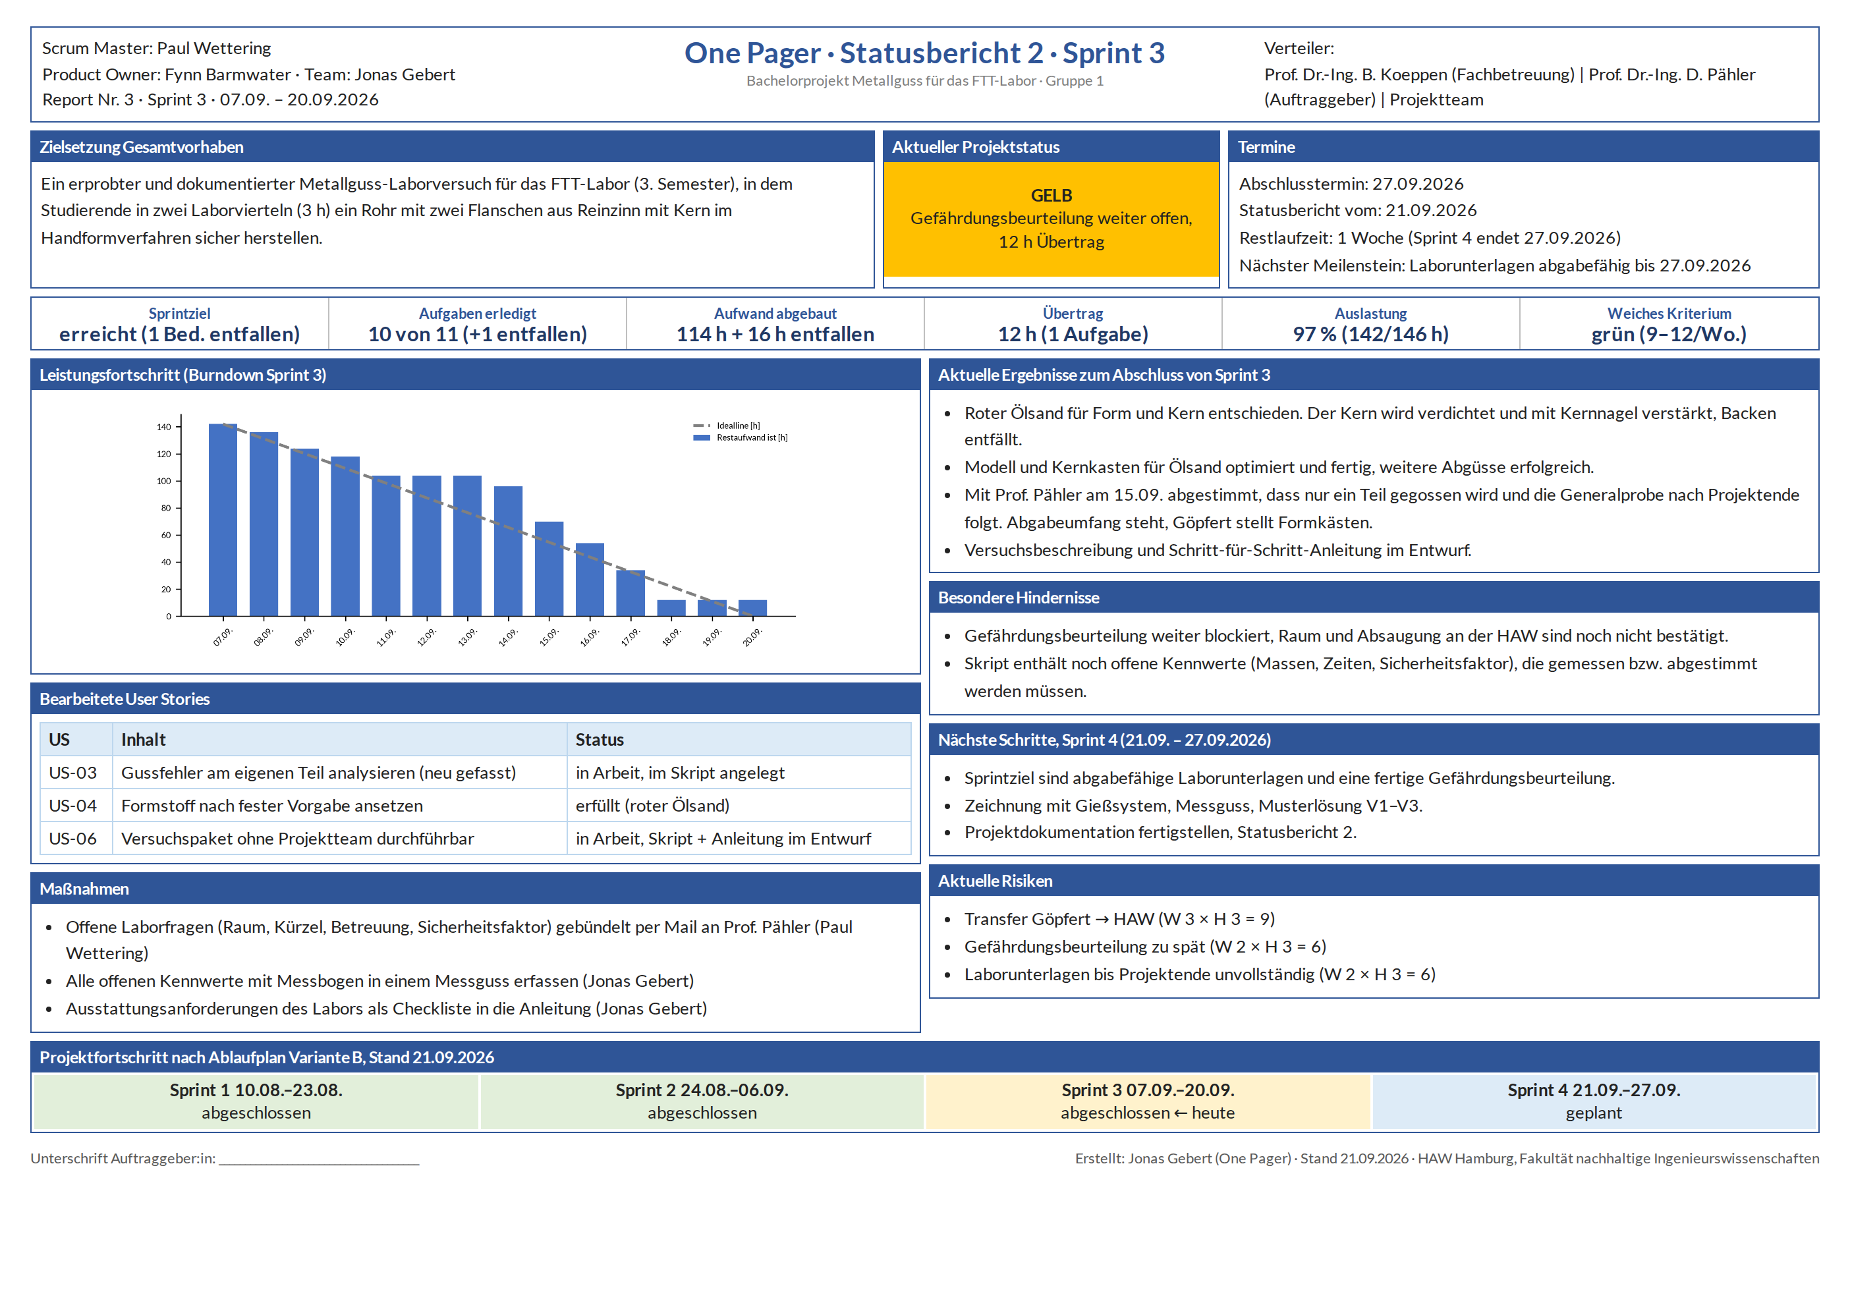

4.3.2 Zusammenfassung des Sprints
Drei der vier Bedingungen sind erfüllt, die vierte (Generalprobe) hat der Auftraggeber am 15.09. aus dem Projektumfang genommen. Damit gilt das Sprintziel als erreicht. Wir haben komplett auf roten Ölsand umgestellt, für Form und Kern. Den Kern backen wir nicht, sondern verdichten ihn im Kernkasten und verstärken ihn mit einem Kernnagel. Das spart einen Prozessschritt im 3-h-Fenster und hat in den Abgüssen gehalten. Modell und Kernkasten sind für den Ölsand optimiert, angepasst und fertig. Gegossen wurde bei einer Temperatur knapp oberhalb der Schmelztemperatur von Reinzinn (231,9 °C). Die genauen Werte erfasst der Messguss in Sprint 4.
Im Termin mit Prof. Pähler haben wir Zwischenergebnisse präsentiert. Es wird nur noch ein Teil gegossen, der Abgabeumfang steht (Skript, Anleitung, Dokumentation), und die Göpfert AG stellt eigene Formkästen, womit die offene Frage zu den Kästen erledigt ist. Skript und Anleitung liegen im Entwurf vor.
Organisatorisch war die Abgrenzung des Projektumfangs das wichtigste Ergebnis. Wir liefern ein erprobtes Konzept mit vollständigen Unterlagen, die Generalprobe im FTT-Labor folgt nach Projektende. Nicht fertig wurde die Projektdokumentation, sie geht in Sprint 4.
Sprint Retrospective
Was lief gut? | Was lief nicht gut? | Maßnahme für den nächsten Sprint | Verantwortlich
Umstieg auf Ölsand macht Ergebnisse reproduzierbar | Projektumfang (Generalprobe) erst in Sprint 3 geklärt | Umfang und Abgrenzung in künftigen Projekten im ersten AG-Termin festlegen | Fynn Barmwater
Abgrenzung spart 16 h, die in Unterlagen fließen | Laborfragen (Raum, Kürzel, Betreuung) weiter offen | Alle offenen Laborfragen gebündelt per Mail zum Start von Sprint 4 | Paul Wettering
AG-Termin mit vorzeigbaren Teilen war sehr produktiv | Skript mit vielen offenen Kennwerten | Messguss mit Messbogen in Sprint 4 | Jonas Gebert
Kernnagel statt Backen spart Zeit im Versuch | Projektdokumentation nebenbei begonnen, nicht fertig | Dokumentation als eigene Aufgabe in Sprint 4 | Fynn Barmwater

5 Sprint 4

5.1 Beginn des Sprints

5.1.1 Sprintziel
Sprintziel Sprint 4 (21.09. bis 27.09.2026): Die Laborunterlagen sind abgabefähig. Skript und Anleitung haben keine offene Markierung mehr, und die Gefährdungsbeurteilung liegt vor.
Zum 27.09.2026 müssen drei Bedingungen erfüllt sein. Versuchsbeschreibung und Anleitung enthalten keine offenen Markierungen mehr, alle Kennwerte stammen aus dem Messguss. Die Musterlösung V1 bis V3 ist gerechnet und gegen den Messguss geprüft. Die Gefährdungsbeurteilung liegt vor.
Sprint 4 dauert eine Woche. Er umfasst 7 Aufgaben mit 68 h gegenüber 72 h Kapazität (94 %). Der kritische Pfad führt von der Abstimmung des Laborrahmens über Zeichnung, Messguss und Musterlösung zum finalen Skript. Die Gefährdungsbeurteilung ist erstmals nicht mehr blockiert, weil Raum und Absaugung als erste Aufgabe des Sprints per Mail mit Prof. Pähler geklärt werden.
Die Projektdokumentation aus Sprint 3 kommt mit einem neu geschätzten Restaufwand von 6 h in den Sprint, weil die Rohfassung bereits vorliegt. Das Controlling von Sprint 4 ist Teil der Aufgabe Statusbericht 2.

5.1.2 Aktuelles Task Board
Sprint 4, Taskboard (Stand Sprint Planning 21.09.2026)
Product Backlog (3) | Sprint Backlog (7) | In Arbeit (0) | Erledigt
Projekt  Skript extern gegenlesen lassen | Projekt  Offene Laborfragen mit Prof. Pähler per Mail klären  6 h | (keine) | Sprint 1: 11 Aufgaben (siehe Statusbericht 1)
Projekt  Normvolltexte DIN EN 12890 & ISO 8062-3 beziehen | Projekt  Technische Zeichnung Rohr mit Gießsystem  8 h |  | GPM: 7 Vorbereitungsschritte Sprint 1
Projekt  Fachwissen-Tags gegen Literatur auflösen | Projekt  Messguss: Kennwerte für das Skript erfassen  12 h |  | Sprint 2: 12 Aufgaben
 | Projekt  Gefährdungsbeurteilung erstellen  16 h |  | Sprint 3: 10 Aufgaben
Projekt
Musterlösung V1–V3 rechnen, Skript & Anleitung finalisieren
10 h
Projekt
Projektdokumentation fertigstellen (Rest)
6 h
GPM
Statusbericht 2 inkl. Controlling Sprint 4 ausarbeiten
10 h

Das Schwindmaß V-S1 geht im Messguss auf. Es wird am Gussteil gemessen und ist deshalb keine eigene Aufgabe mehr.

5.2 Während des Sprints

5.2.1 Burn down Chart
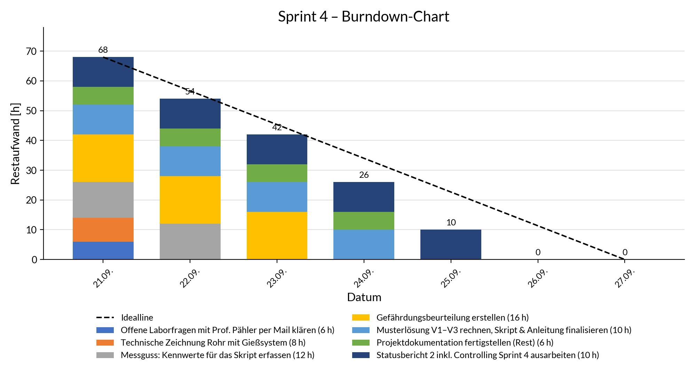
Sprint 4 beginnt mit 68 h und endet bei 0 h. Die Kurve folgt der Idealline und liegt ab dem 23.09. darunter. Zum ersten Mal im Projekt ist der Stapel am Sprintende leer.
Das hat zwei Gründe. Der Sprint war mit 94 % Auslastung etwas lockerer geplant als die vorherigen, und keine Aufgabe hing mehr an einer offenen Frage an Dritte. Die gebündelte Mail an Prof. Pähler hat alle Laborfragen am 22.09. geklärt, danach liefen Zeichnung, Messguss, Gefährdungsbeurteilung und Musterlösung ohne Wartezeit durch.

5.2.2 Team-Management-Barometer
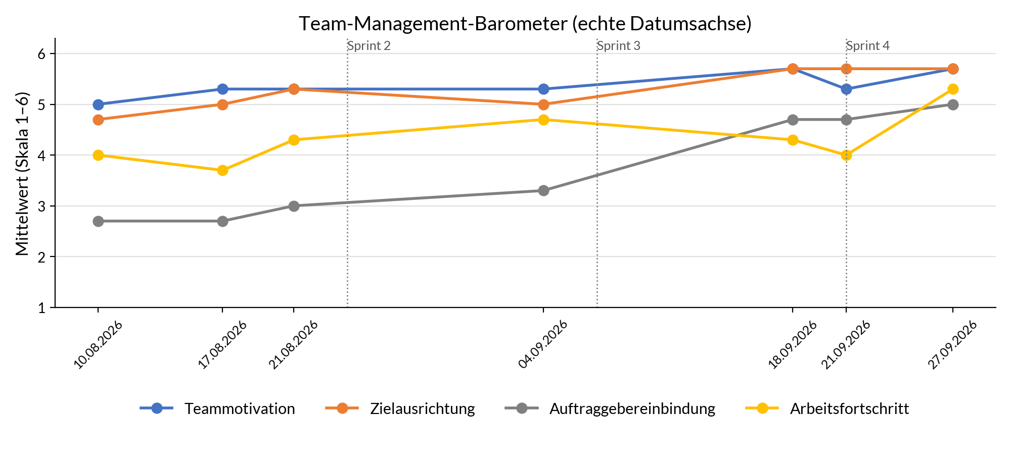
Erhebungen zum Sprintstart (21.09.) und zum Sprint Review (27.09.). Am 21.09. sank der Arbeitsfortschritt auf 4,0, weil vor der letzten Sprintwoche noch viele Punkte offen waren. Bis zum Review steigt er auf 5,3, den höchsten Wert des Projekts, weil alle sieben Aufgaben erledigt sind und die Unterlagen einschließlich Projektdokumentation vollständig vorliegen.
Die Auftraggebereinbindung erreicht mit 5,0 ebenfalls ihren Höchstwert. Über das Projekt ist sie das Kriterium mit der größten Entwicklung (2,7 → 5,0). Der Wendepunkt war nicht der Kurzstatus per Mail, sondern der Präsenztermin mit vorzeigbaren Gussteilen in Sprint 3. Künftige Projekte sollten den Auftraggeber deshalb früh mit greifbaren Ergebnissen einbinden und nicht nur mit Berichten.

5.2.3 Weiches Kriterium zur Fortschrittskontrolle
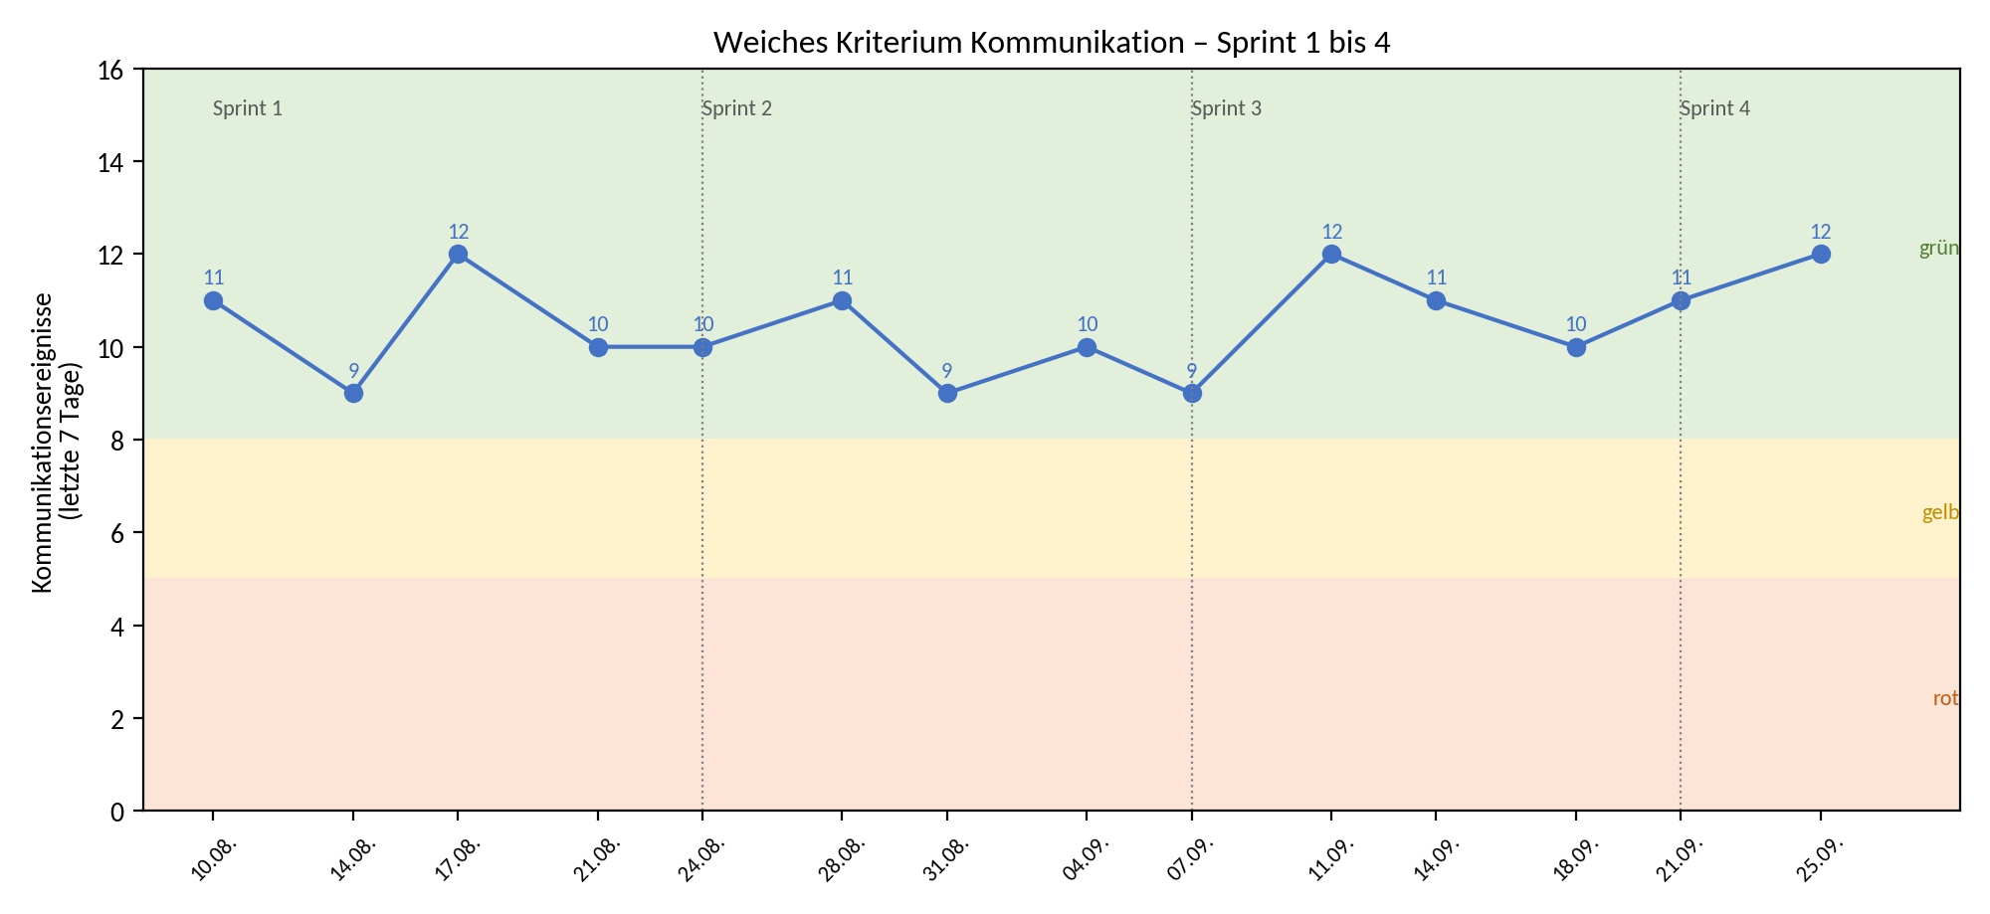
In Sprint 4 lag der Wert bei 11 und 12 Ereignissen, grün. Über das gesamte Projekt lag das Kriterium in allen 14 Erhebungen im grünen Bereich (9 bis 12 Ereignisse).
Für die Lessons Learned heißt das, dass die Kommunikation im Team zu keinem Zeitpunkt der Engpass war. Die realen Verzögerungen entstanden durch fehlende Informationen von außen (Laborraum, Absaugung, Vorgaben des Auftraggebers). Rückblickend hätte das in Sprint 1 erwogene Kriterium „Alter der ältesten offenen Frage an Dritte“ die Blockade der Gefährdungsbeurteilung früher angezeigt.

5.3 Ende des Sprints

5.3.1 One Pager

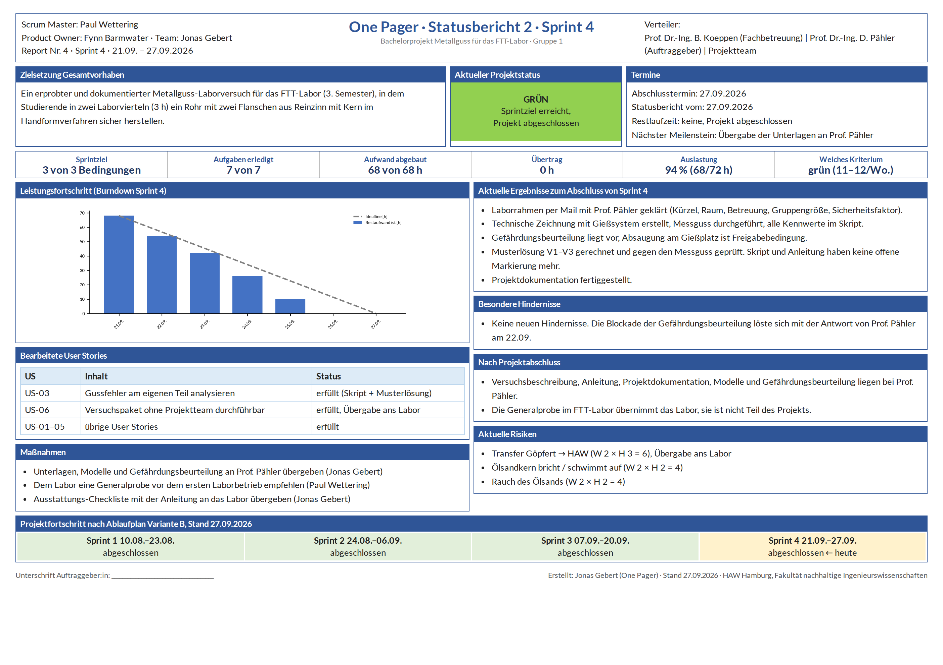

5.3.2 Zusammenfassung des Sprints
Sprint 4 hat sein Ziel vollständig erreicht, mit sieben von sieben Aufgaben, 68 von 68 h und ohne Übertrag. Am 22.09. hat Prof. Pähler per Mail die offenen Laborfragen beantwortet. Es ging um Versuchskürzel, Raum, Betreuung, Gruppengröße und den Sicherheitsfaktor für das Beschwerungsgewicht. Danach entstanden die technische Zeichnung mit Gießsystem, der Messguss mit allen Kennwerten für das Skript, die Gefährdungsbeurteilung und die Musterlösung der Vorbereitungsaufgaben. Seit dem 25.09. enthalten Skript und Anleitung keine offenen Stellen mehr.
Mit dem Ende von Sprint 4 ist das Projekt am 27.09.2026 abgeschlossen. Im Sprint wurde auch die Projektdokumentation fertiggestellt. Die Generalprobe im FTT-Labor ist, wie am 15.09. mit Prof. Pähler vereinbart, nicht Teil des Projekts und folgt nach Projektende im Semester.
Zum Projektabschluss erhält Prof. Pähler die Versuchsbeschreibung für die Studierenden, die Schritt-für-Schritt-Anleitung mit Bildtabelle und die Projektdokumentation. Dazu kommen Modell, Kernkasten, Einguss- und Steigermodell sowie die Gefährdungsbeurteilung. Das Projektziel, ein bei der Göpfert AG erprobter und vollständig dokumentierter Metallguss-Laborversuch für das FTT-Labor, ist erreicht. Die Erprobung im Zielsystem übernimmt das Labor.
Was wir aus dem Gesamtprojekt mitnehmen. Formaufbau und Randbedingungen (Kastenmaße, Zeitfenster) gehören vor jede Konstruktion. Formstoffversuche brauchen von Anfang an ein Protokoll. Am meisten Zeit haben uns offene Fragen an Dritte gekostet. In Sprint 4 haben wir sie zum ersten Mal früh und gebündelt gestellt, und genau dieser Sprint lief ohne Übertrag.
Sprint Retrospective
Was lief gut? | Was lief nicht gut? | Maßnahme für den nächsten Sprint | Verantwortlich
Laborfragen gebündelt in einem Termin geklärt | Gefährdungsbeurteilung erst im letzten Sprint fertig | Sicherheits- und Raumfragen in künftigen Projekten in Sprint 1 klären | Paul Wettering
Messguss mit Messbogen lieferte alle Werte in einem Durchgang | Konzept im Zielsystem (HAW) nicht mehr erprobt | Ausstattungs-Checkliste und Empfehlung Generalprobe an das Labor übergeben | Jonas Gebert
Erster Sprint ohne Übertrag | Task Board in Sprint 2–4 nicht fortlaufend gepflegt | Board im Weekly aktualisieren statt am Sprintende nachtragen | Fynn Barmwater

